**BÁO CÁO TỔNG HỢP**

**HỌC PHẦN: CÔNG NGHỆ WEB – CT275**

**Tên: Võ Thiện Nhân**

**MSSV: B1910270**

**Nhóm: 02**

**BUỔI 1: BOOTSTRAP**

**🡪**[**Link Github Lab1**](https://github.com/VoThienNhan-B1910270/Lab1-CT275.git)**🡨**

1. **Bài 1. Dùng lưới của Bootstrap để tạo thư viện ảnh.**
   1. **Phần code**

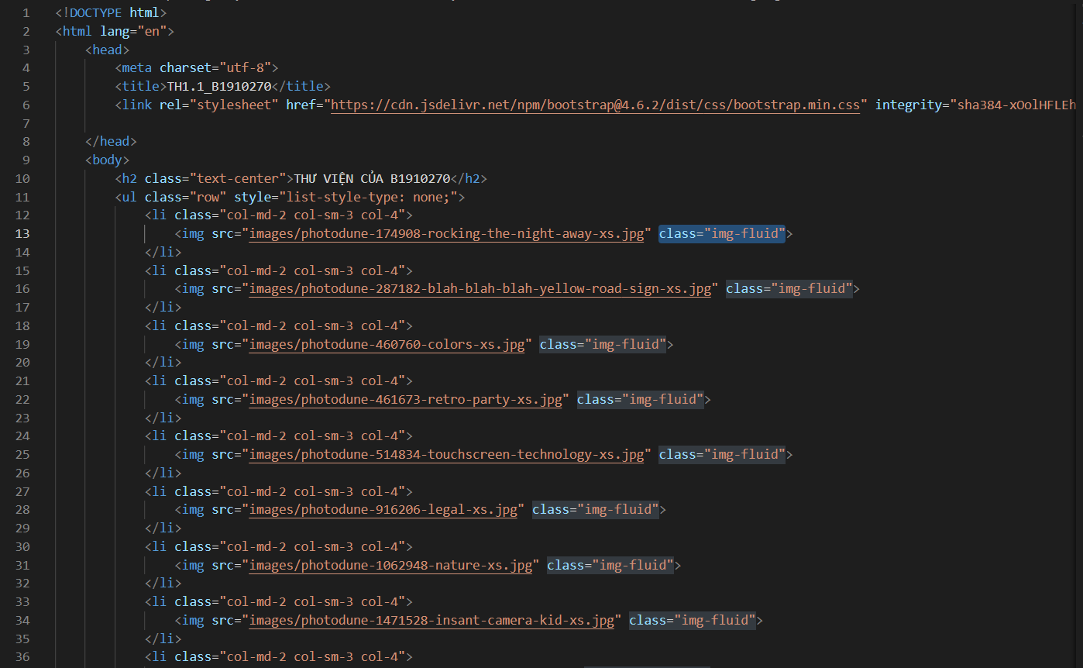

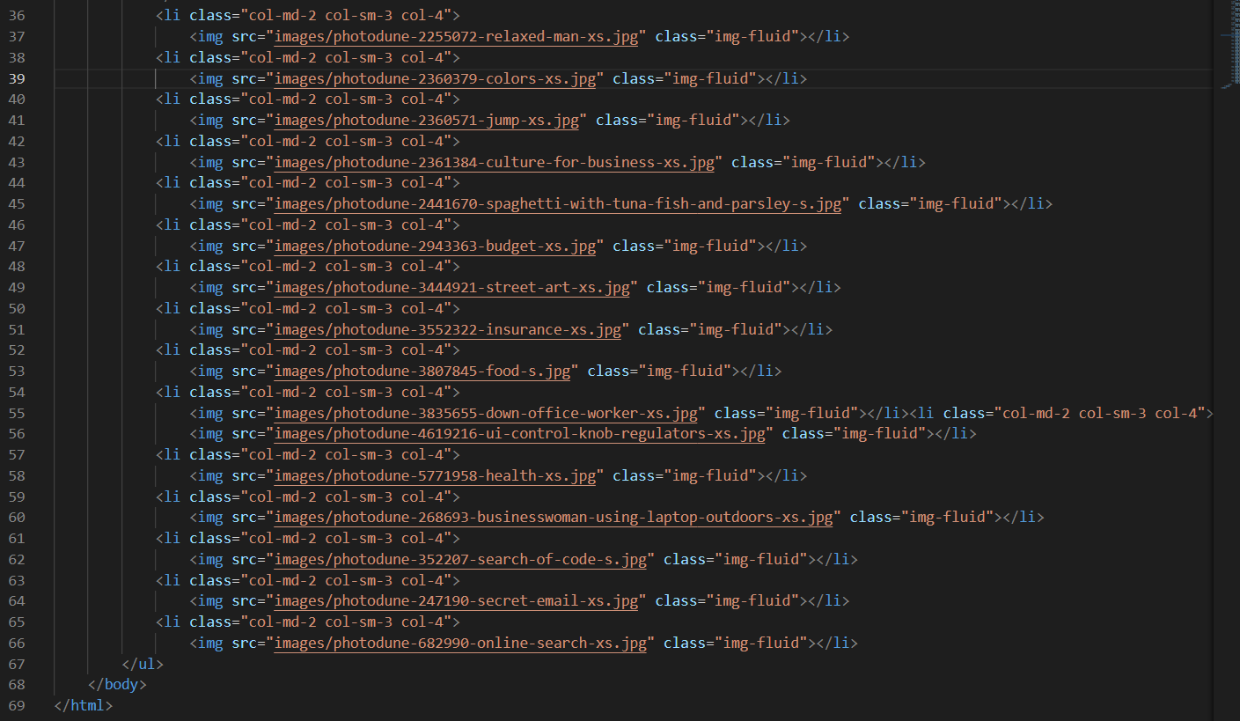

* 1. **Phần kết quả:**

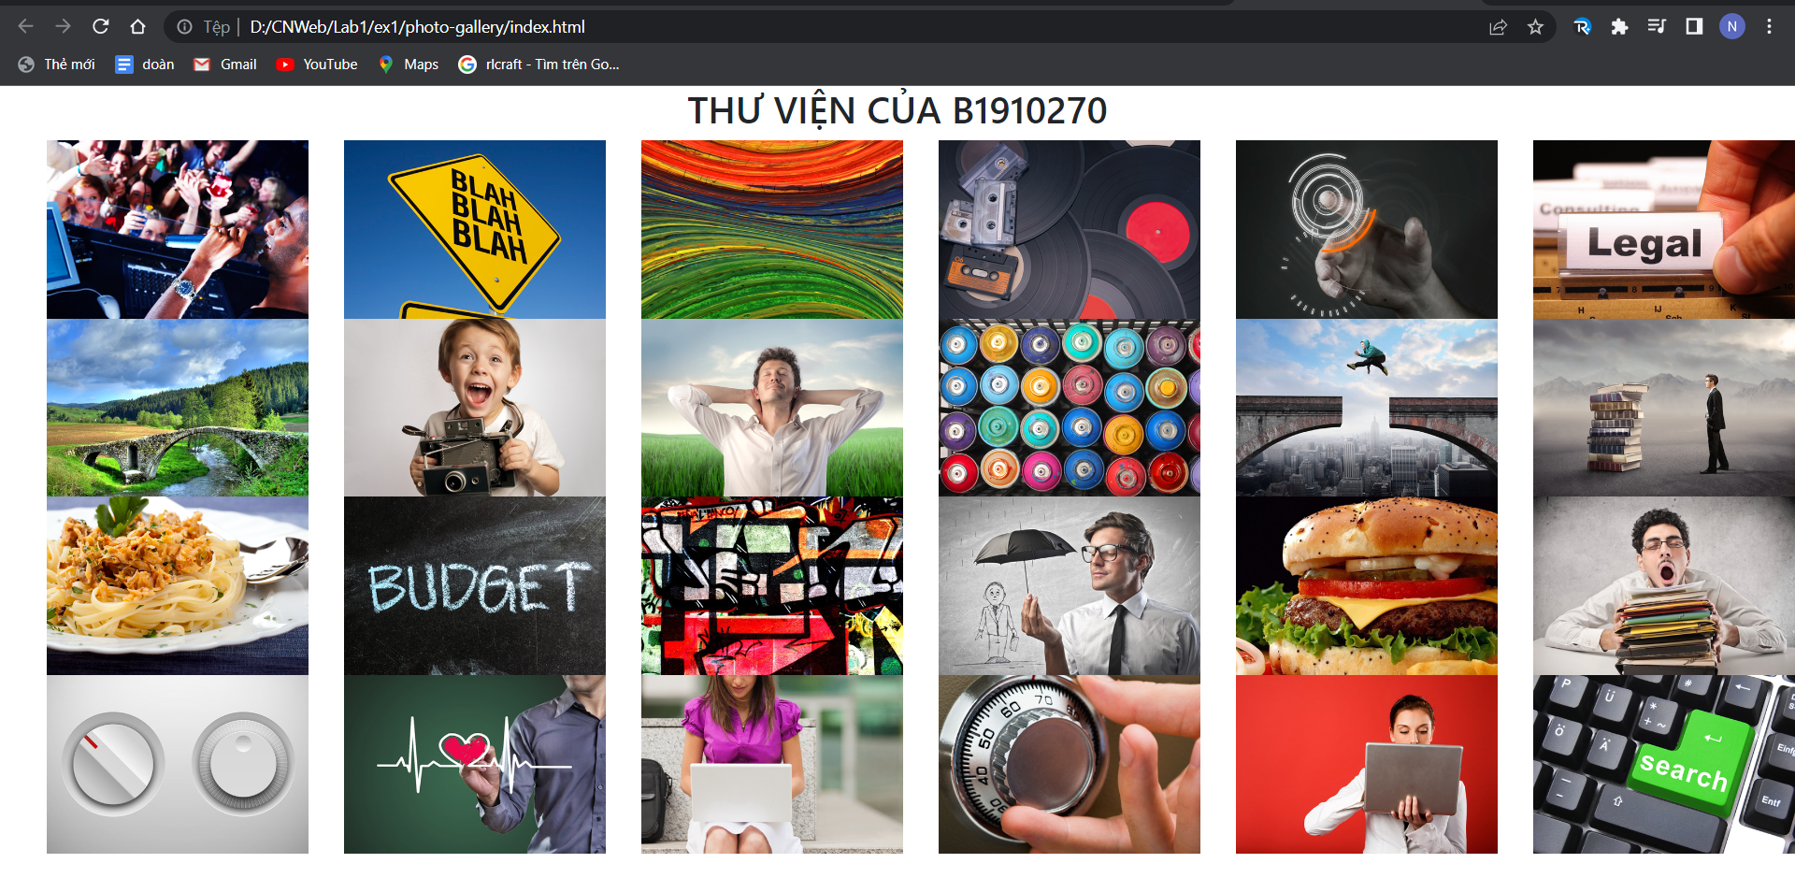

Hình 1. Khi trình duyệt có kích thước lớn và vừa

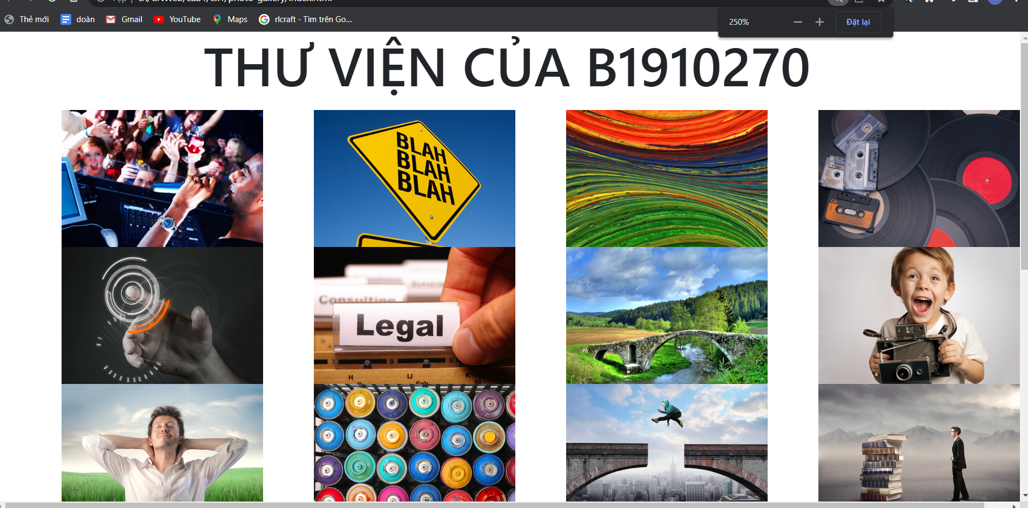

Hình 2. Khi trình duyệt có kích thước nhỏ

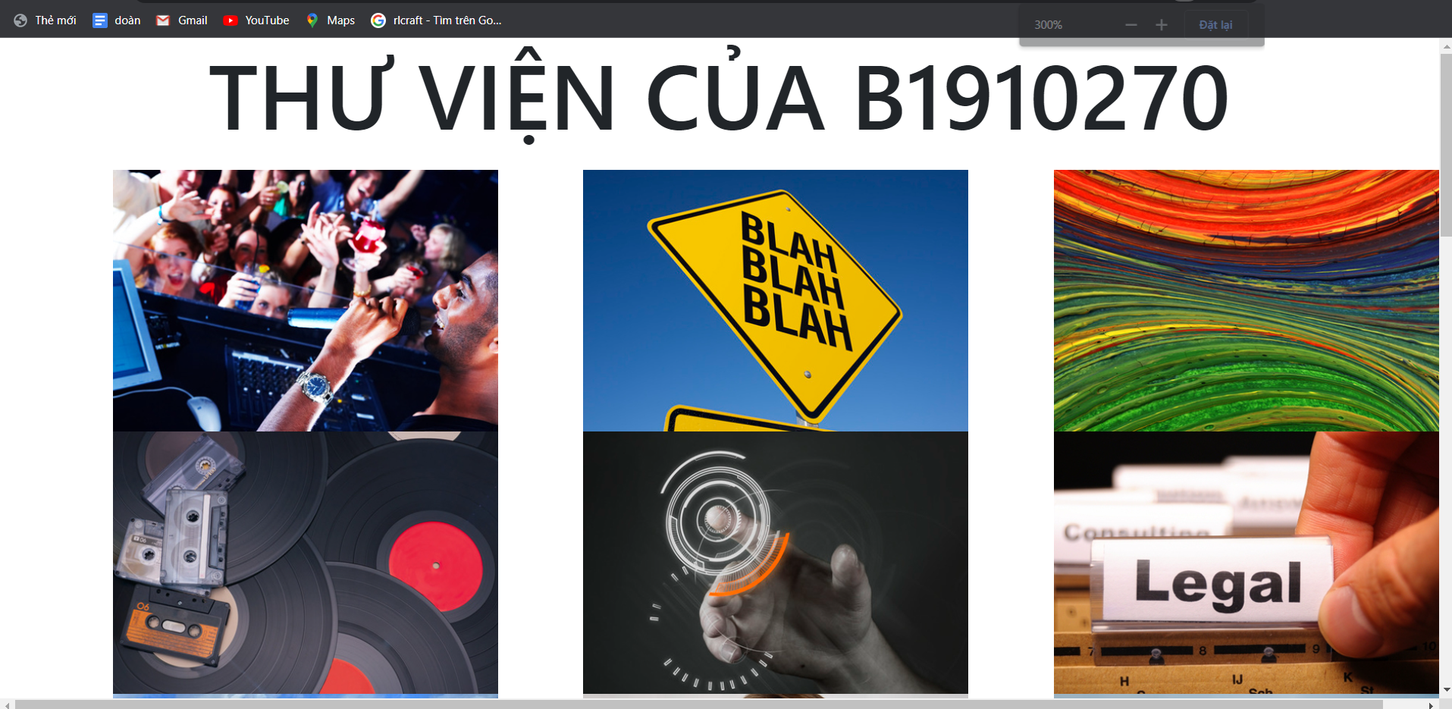

Hình 3. Khi trình duyệt có kích thước cực nhỏ

1. **Bài 2. Tạo bố cục trang đơn giản với hệ thống lưới của Bootstrap.**
   1. **Phần code**

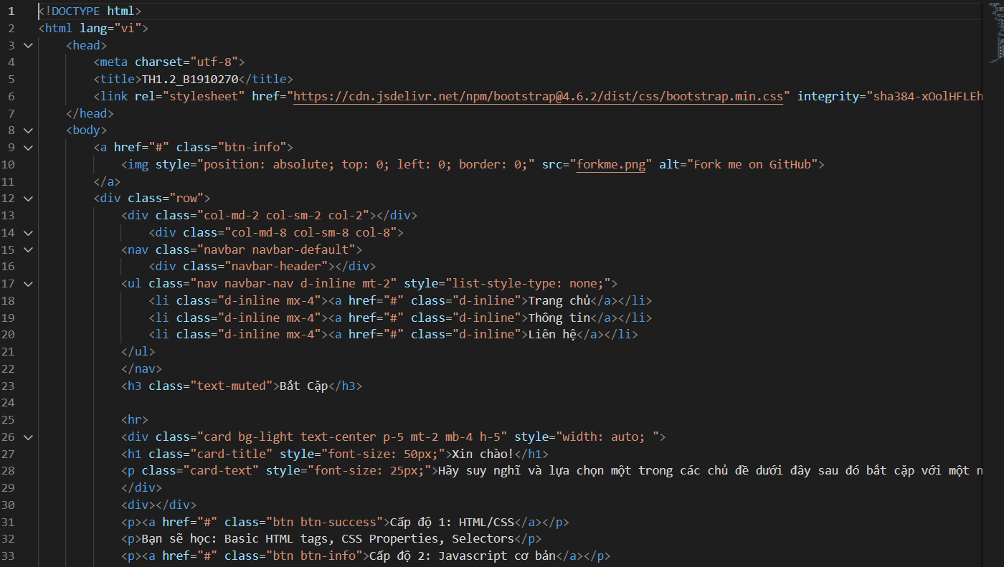

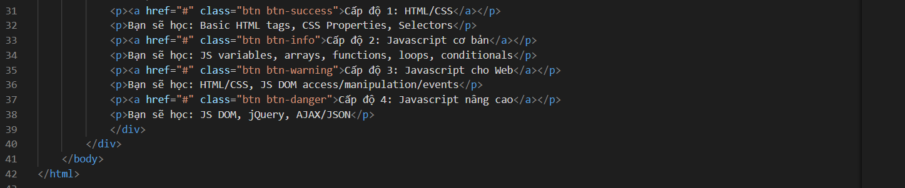

* 1. **Phần kết quả:**

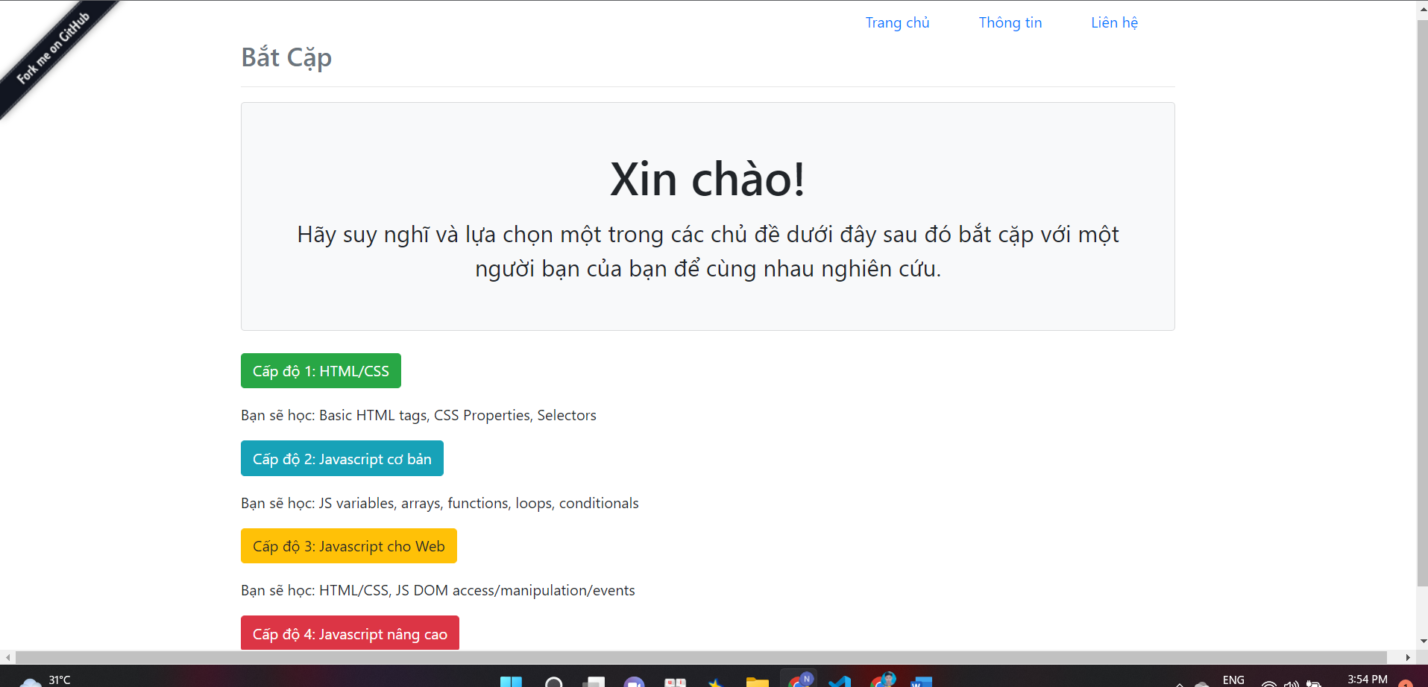

1. **Bài 3. Thiết kế các biểu mẫu đăng nhập.**
   1. ***Tạo biểu mẫu đăng nhập dạng ngang (Horizontal Form):***
      1. **Phần code:**

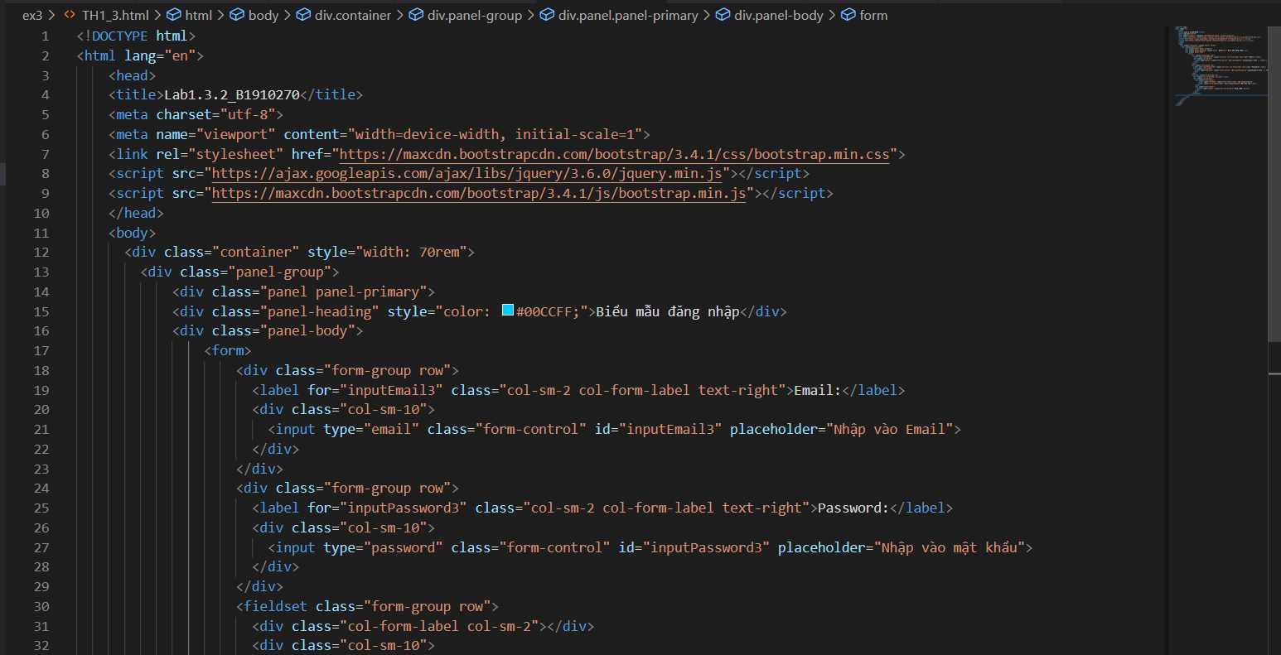

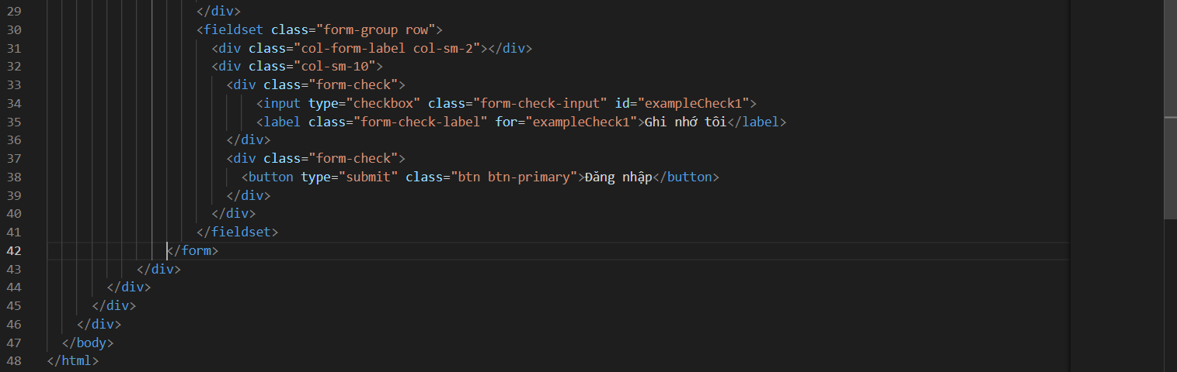

* + 1. **Phần kết quả:**

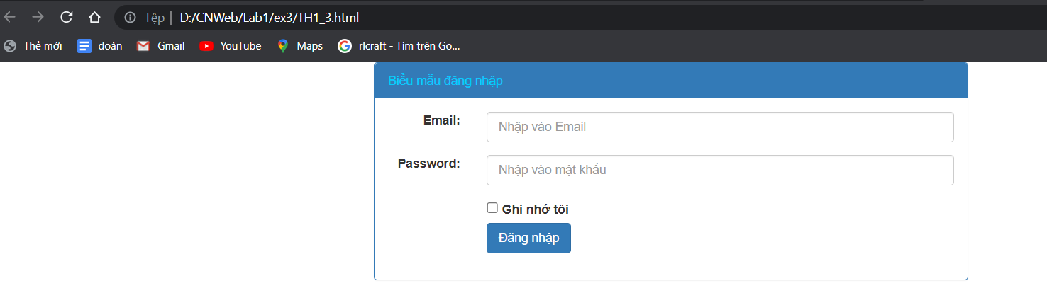

* 1. ***Tạo biểu mẫu đăng nhập dạng đứng (Vertical Form):***
     1. **Phần code:**

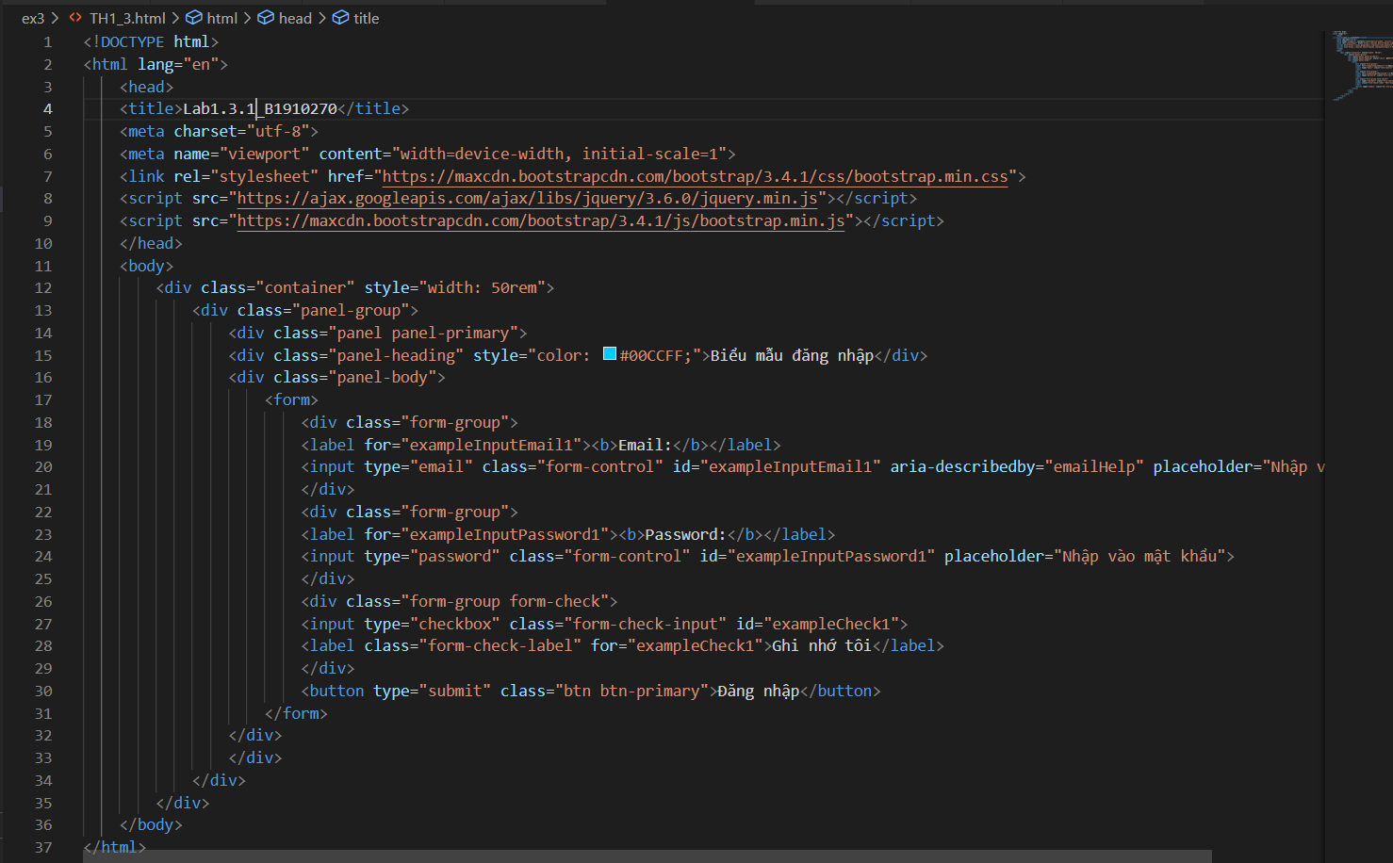

**3.2.2. Phần kết quả:**



* 1. **Tạo biểu mẫu đăng nhập dạng một dòng (Inline Form):**
     1. **Phần code:**

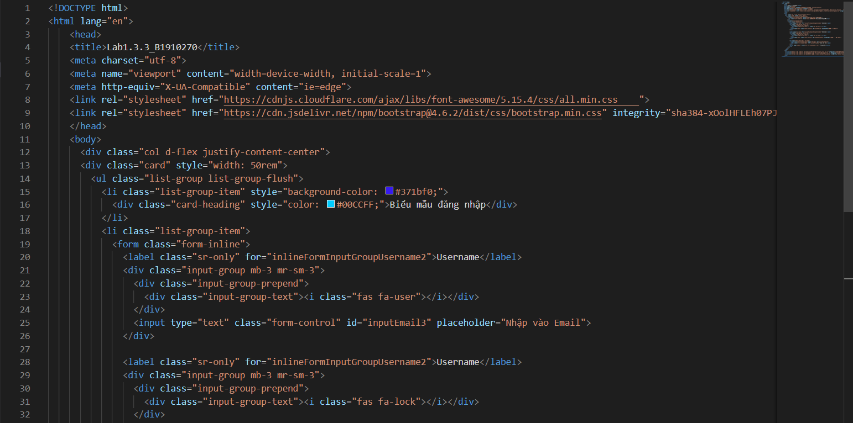

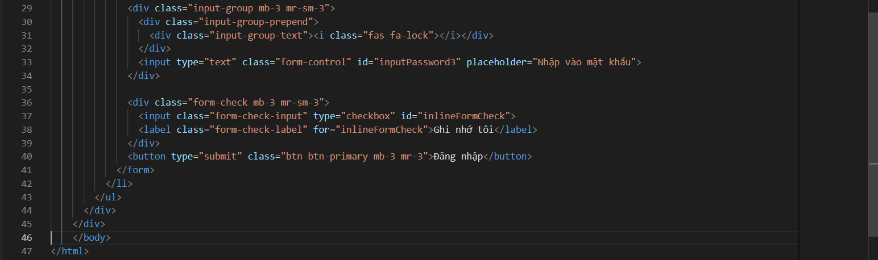

* + 1. **Phần kết quả:**

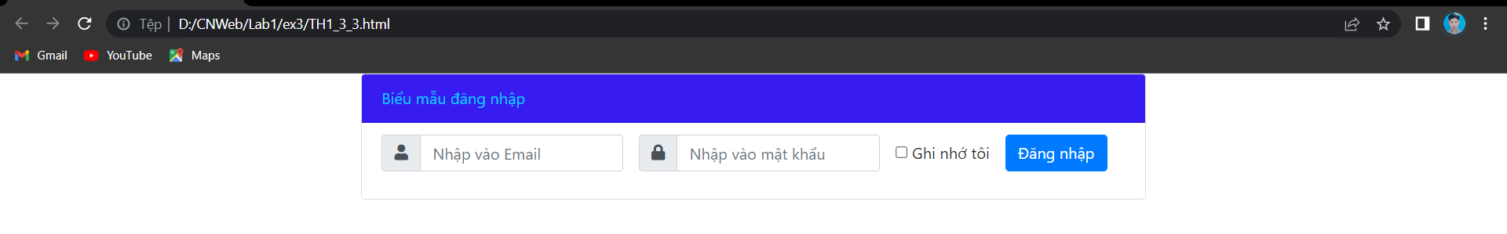

* 1. ***Hộp thoại đăng nhập (Login Modal):***
     1. **Phần code:**

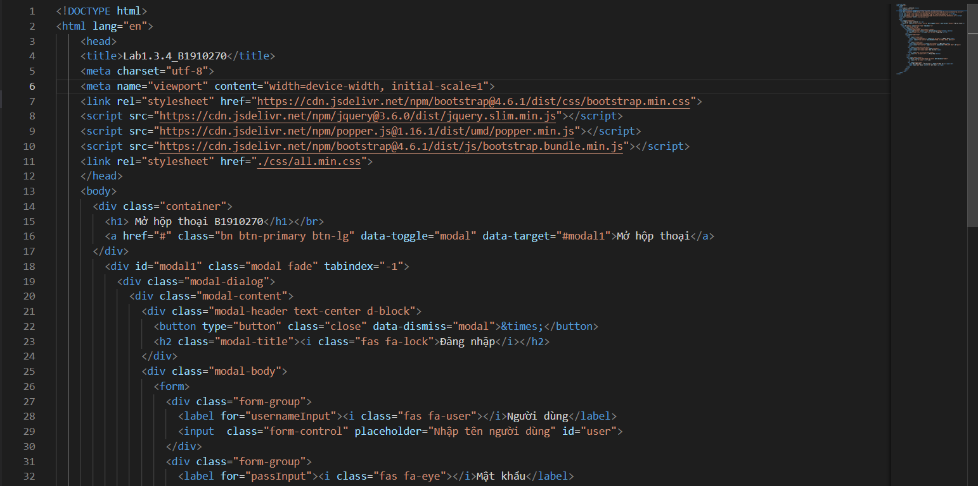

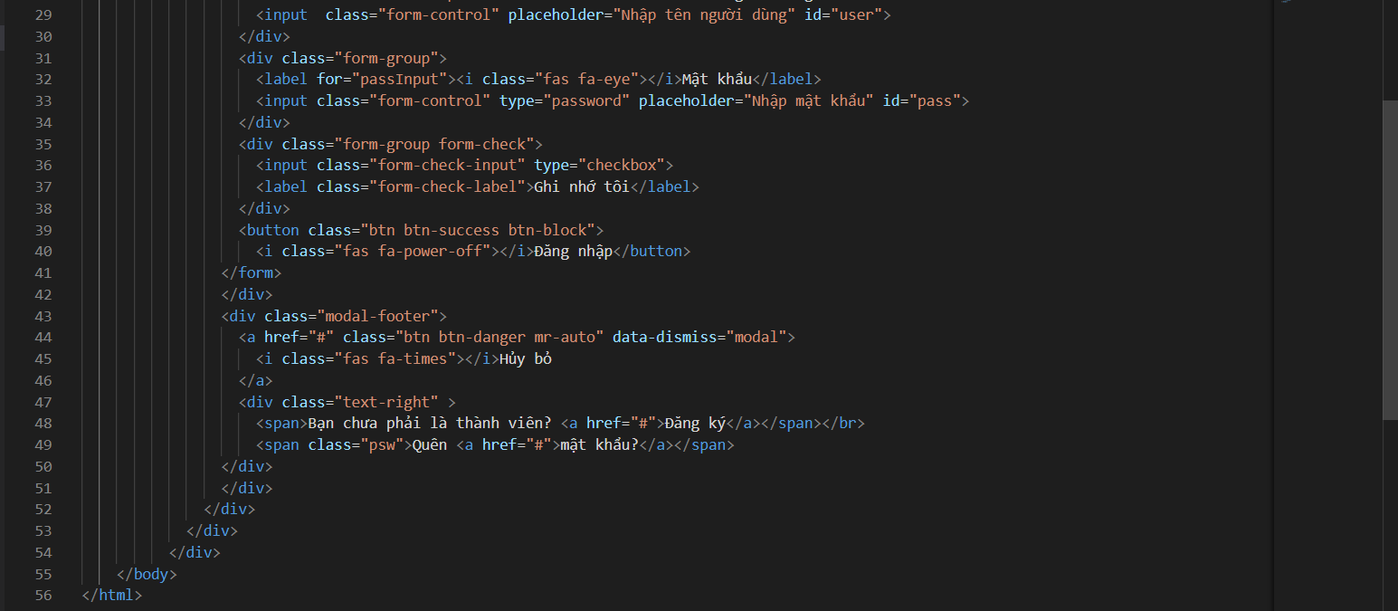

* + 1. **Phần kết quả:**

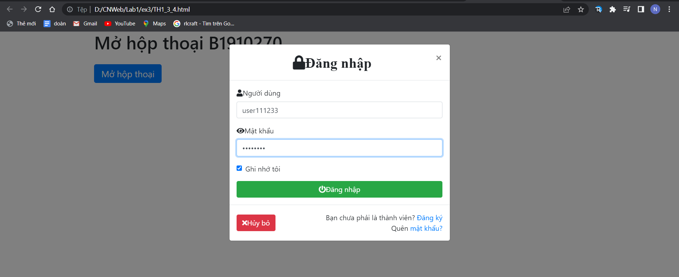

1. **Bài 4. Thiết kế website du lịch.**
   1. **Phần code và kết quả của Index:**
      1. **Phần code:**

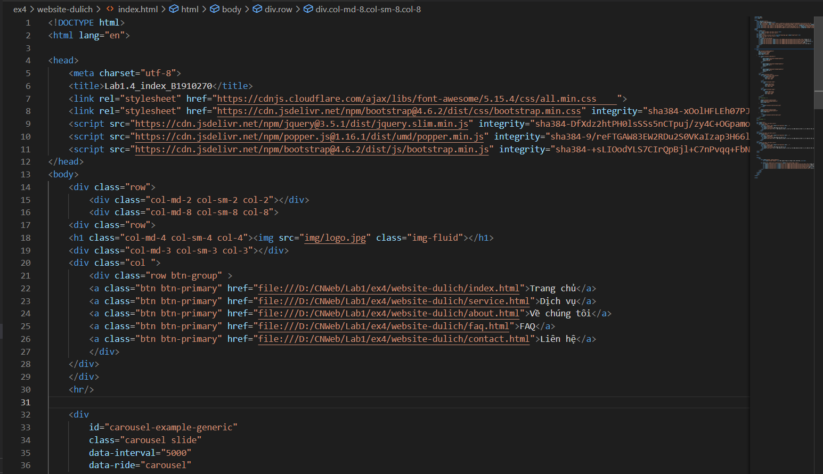

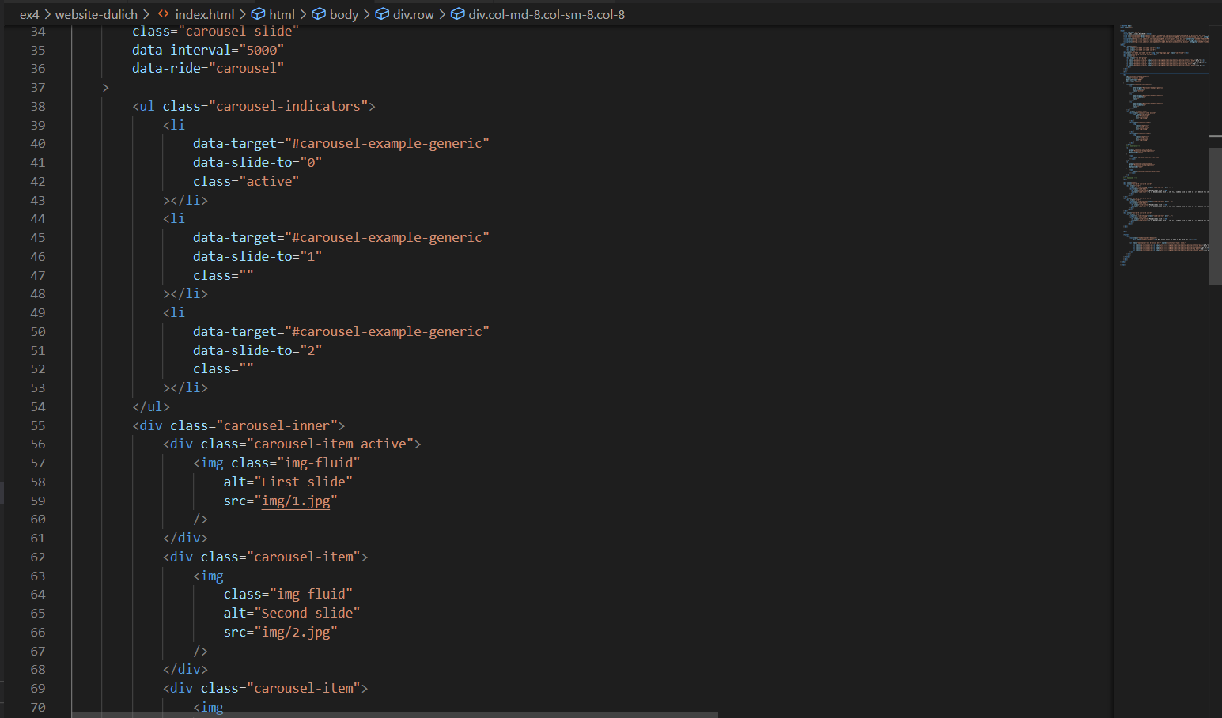

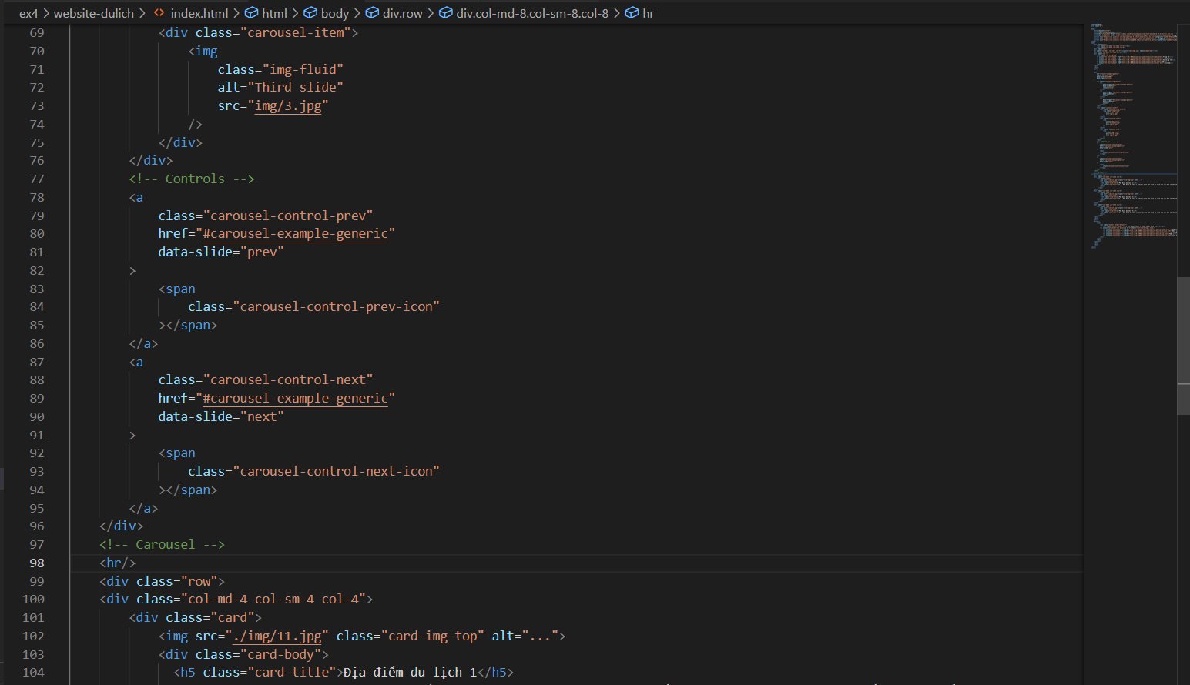

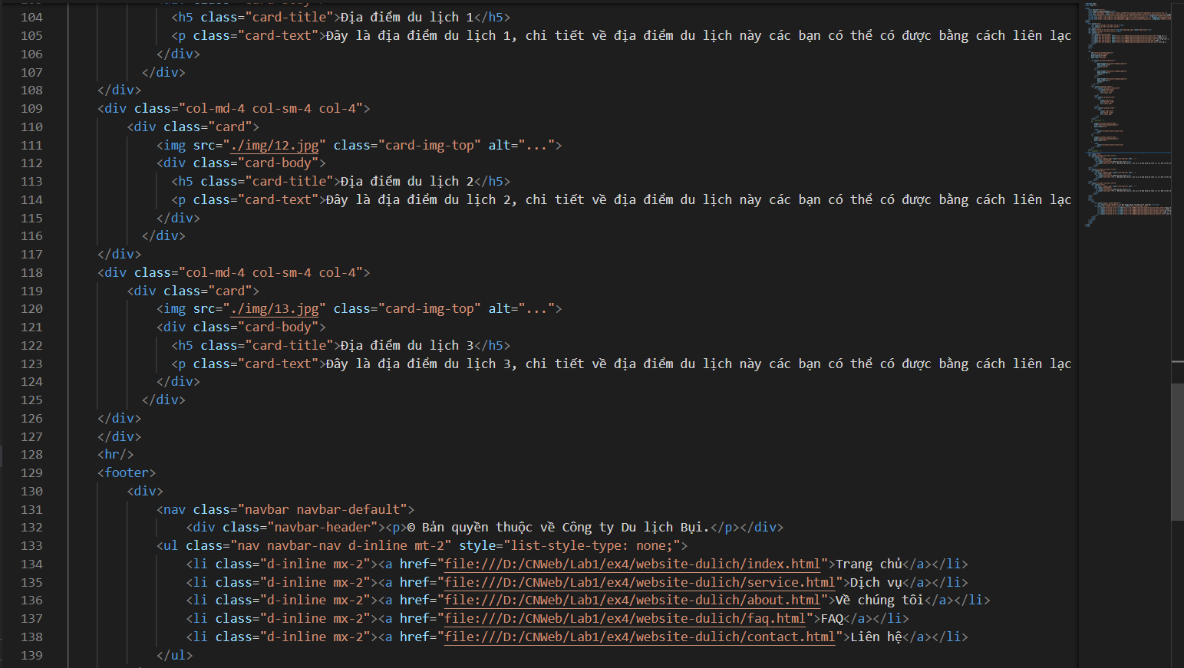

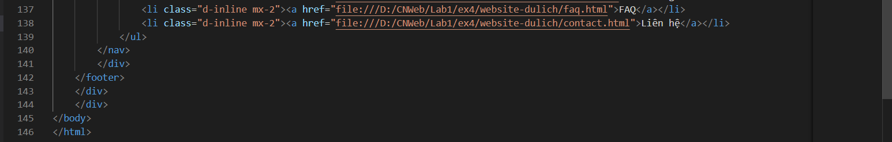

* + 1. **Phần kết quả**

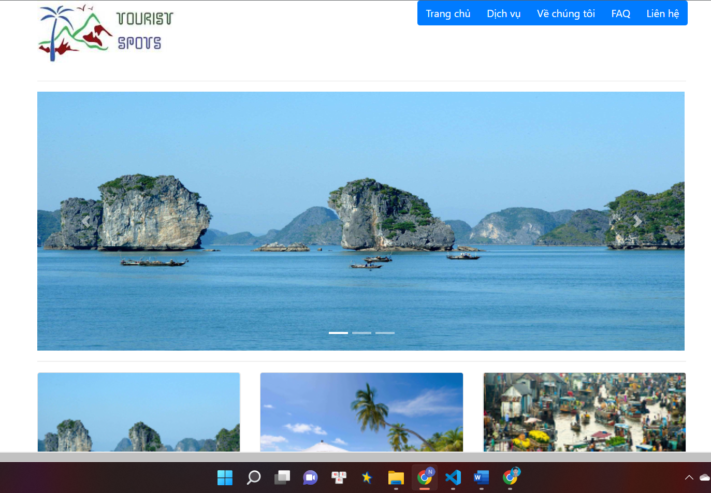

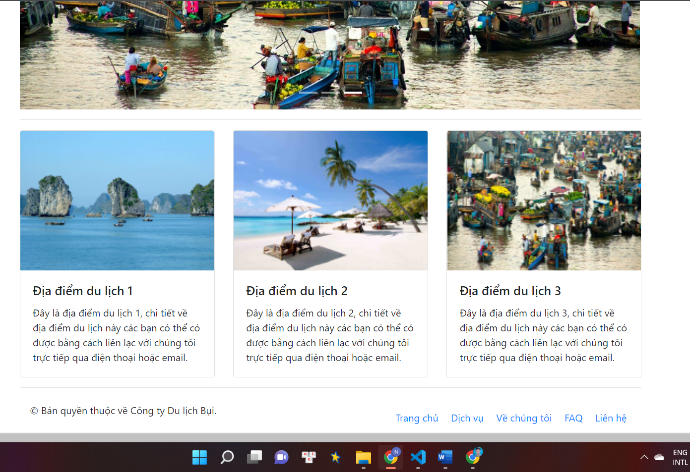

* 1. **Phần code và kết quả của Service**
     1. **Phần code**

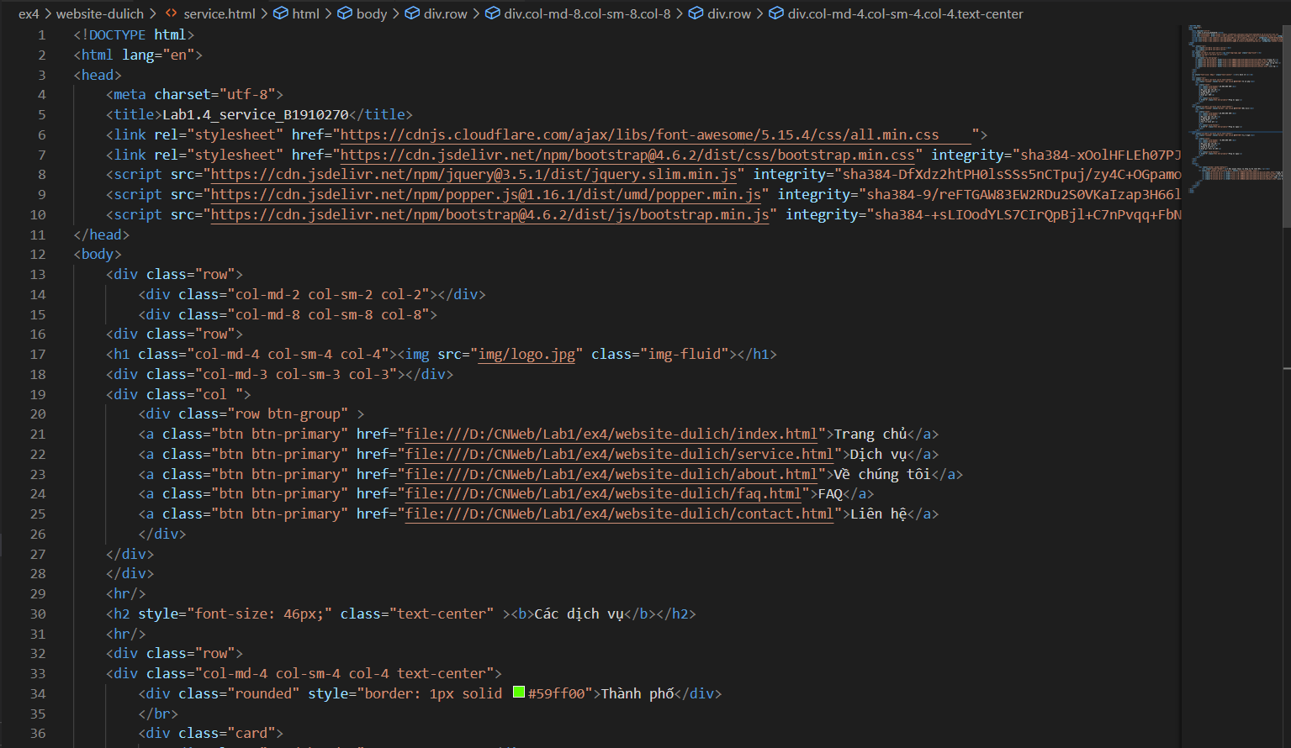

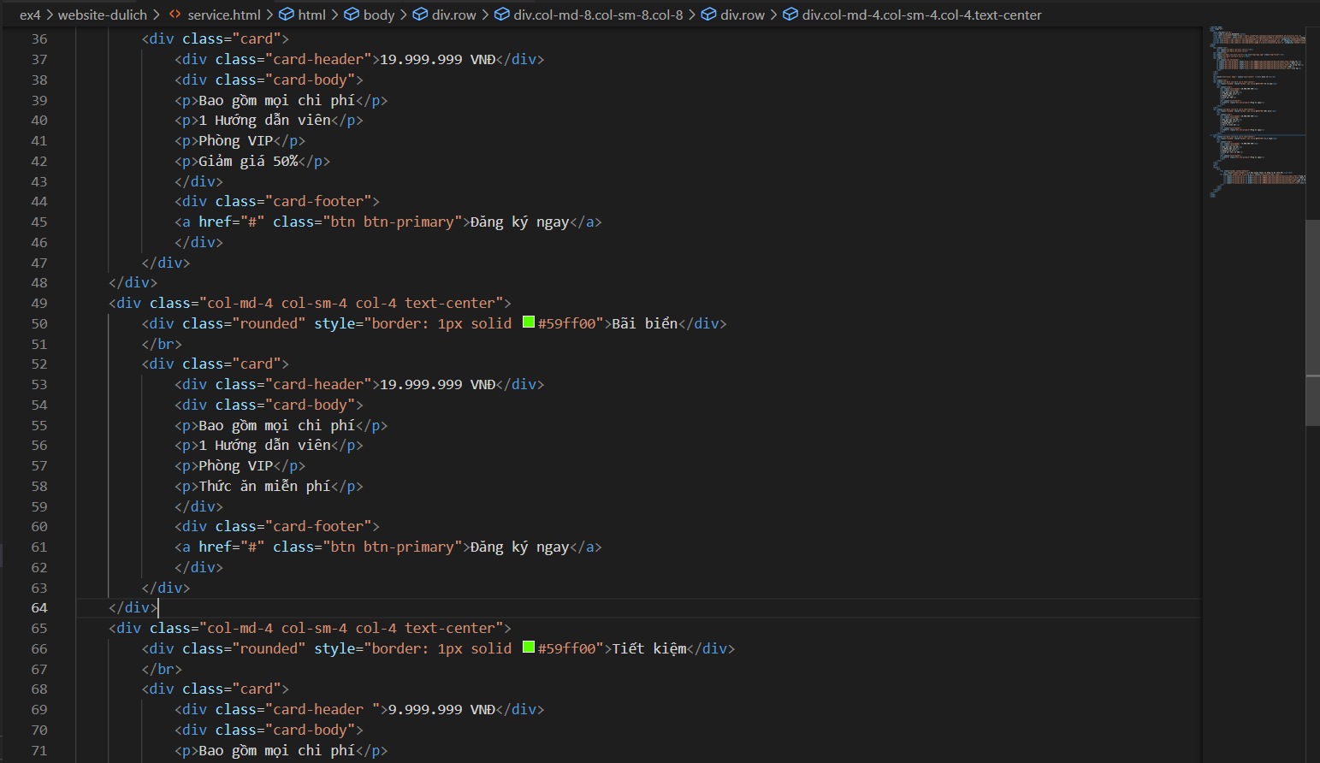

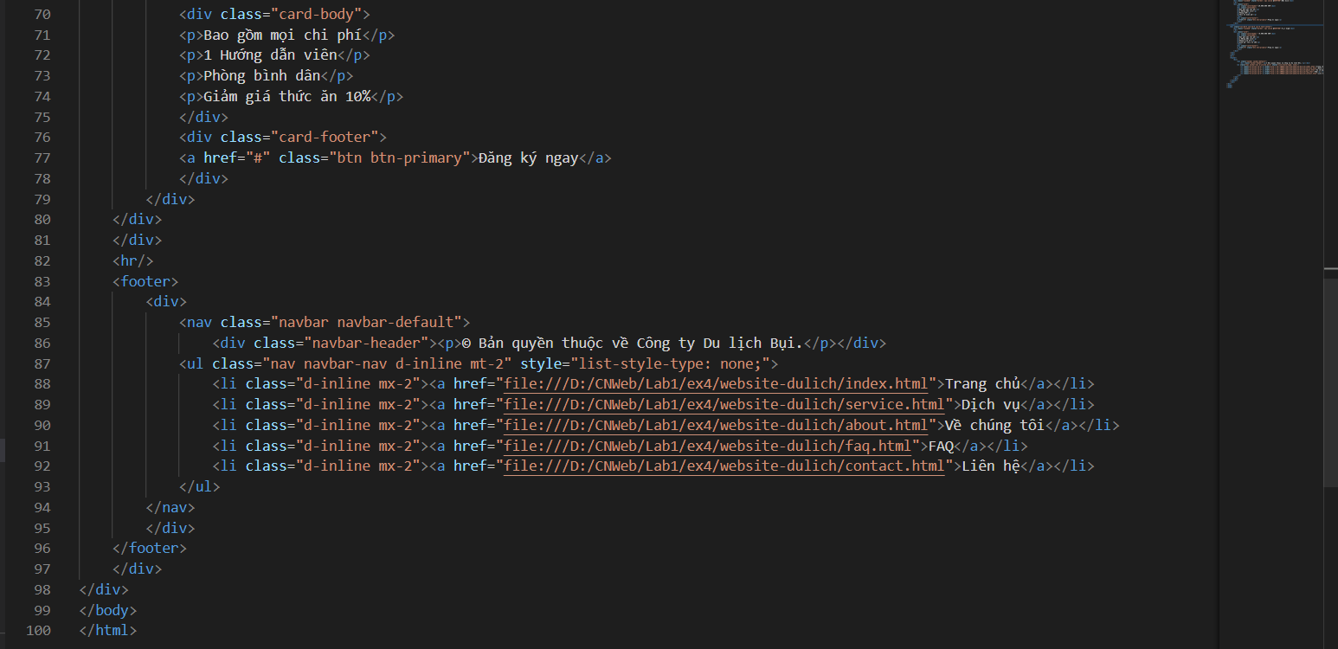

* + 1. **Phần kết quả**

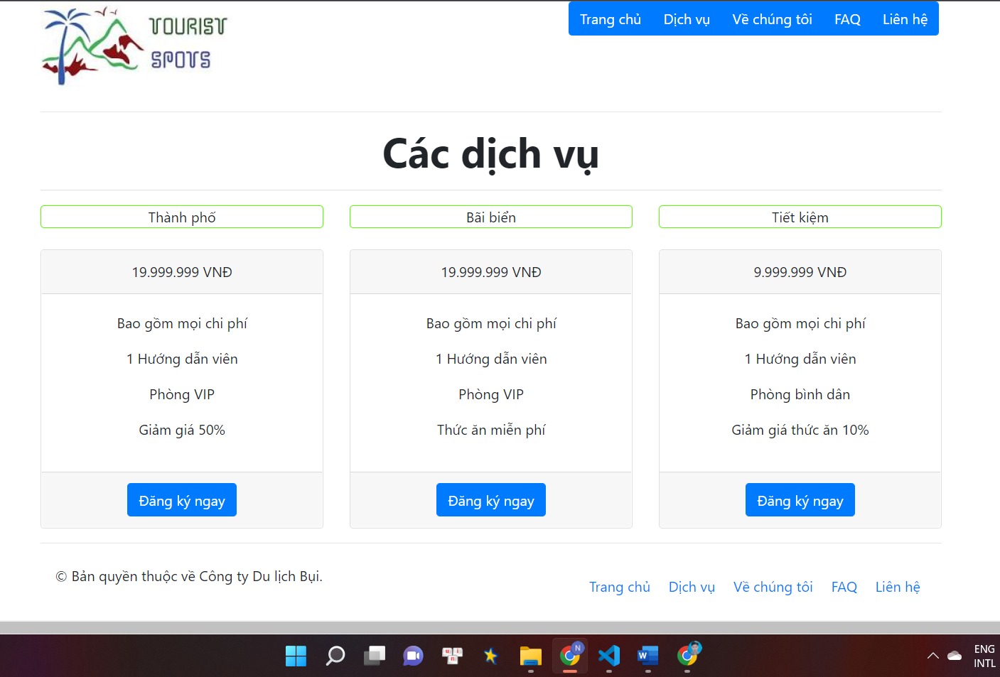

* 1. **Phần code và kết quả của Contact**
     1. **Phần code**

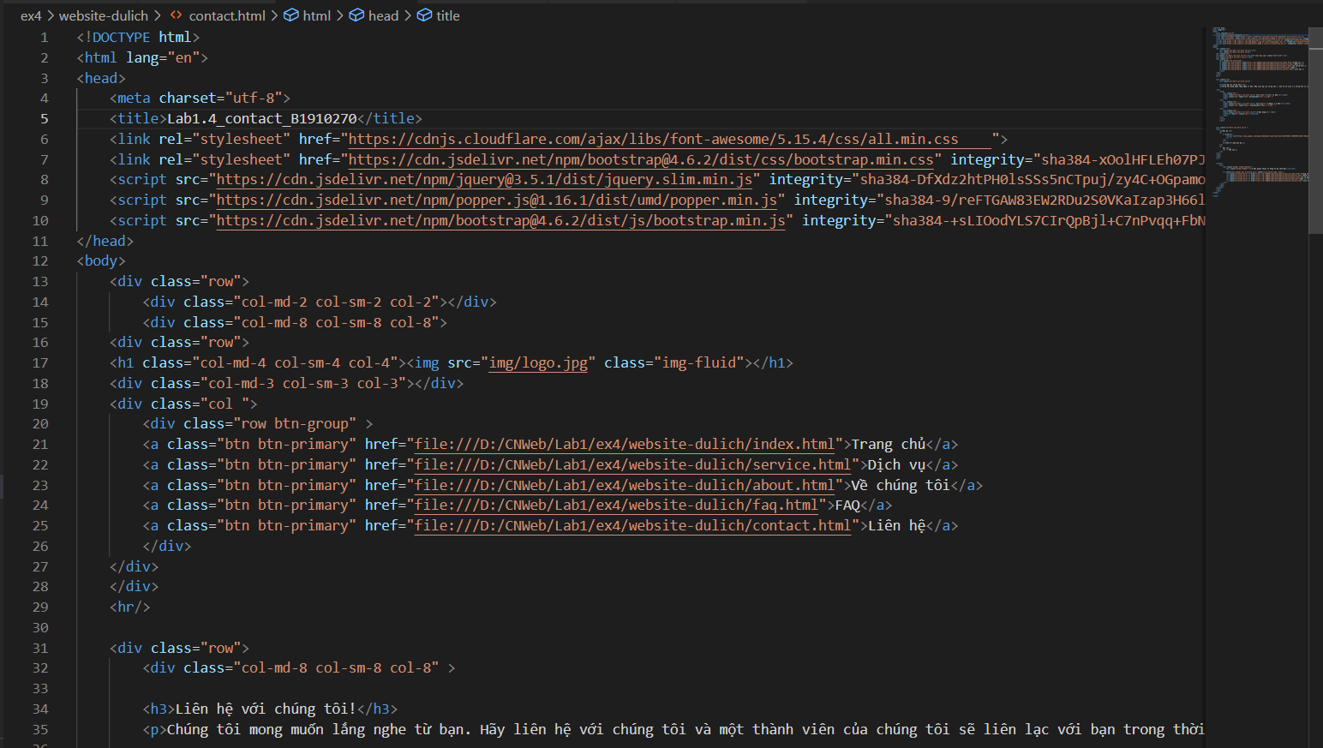

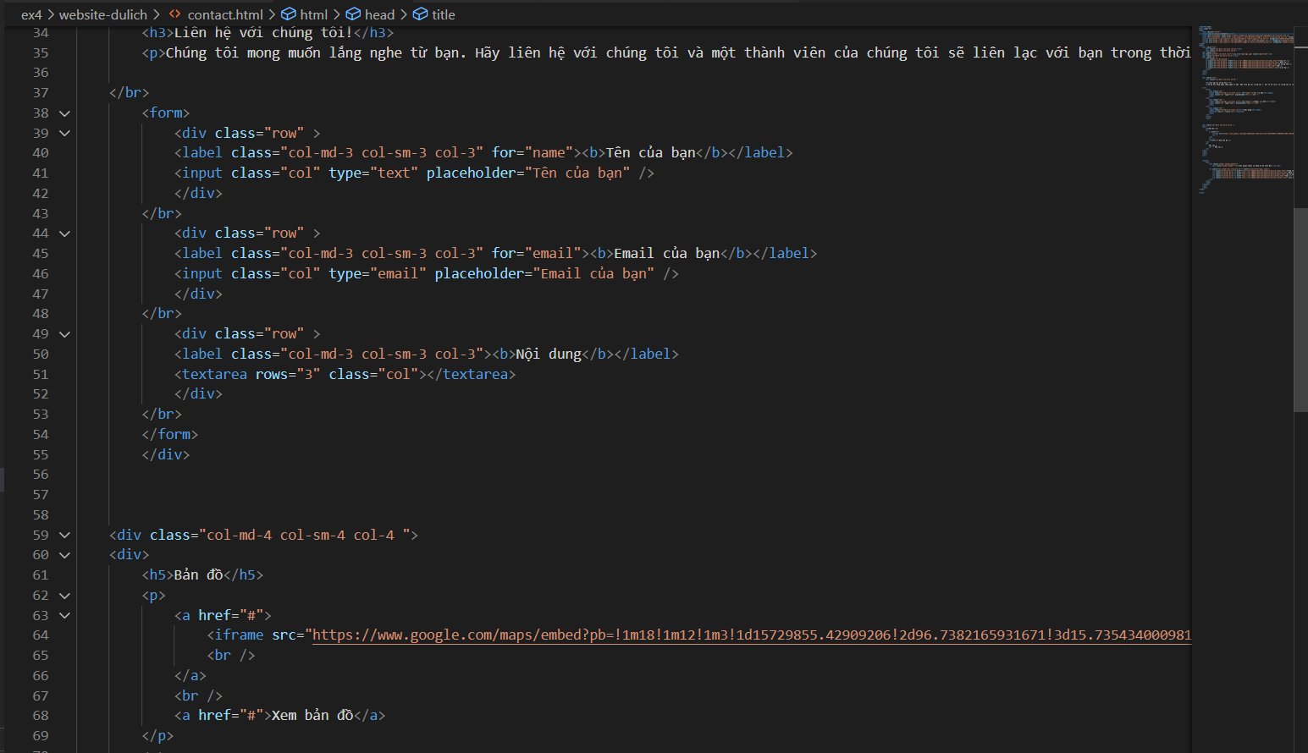

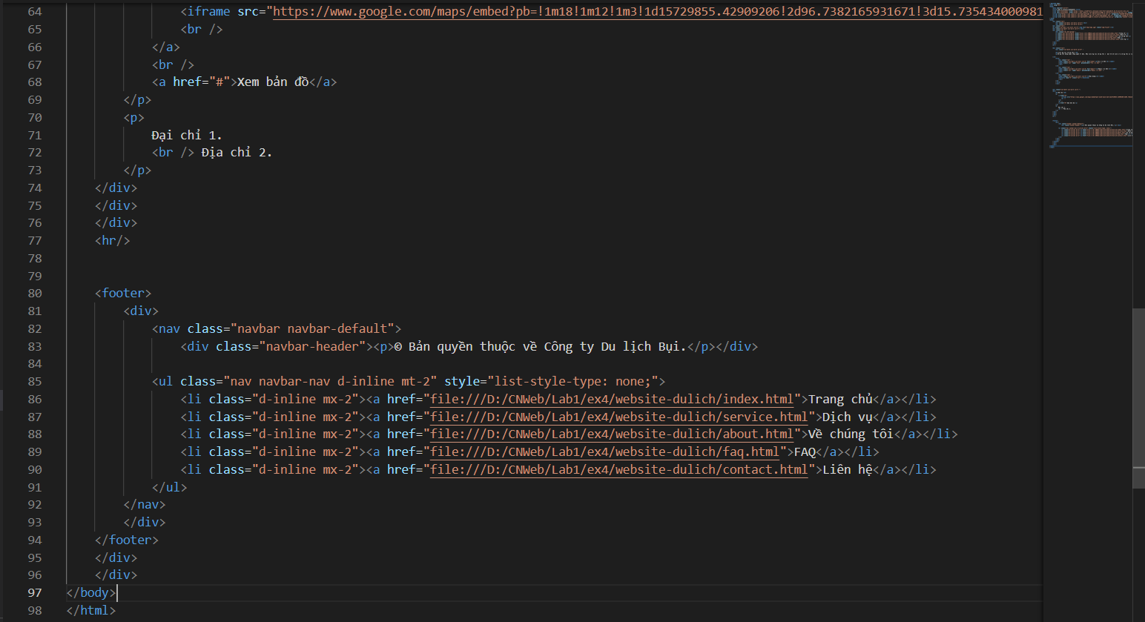

* + 1. **Phần kết quả**

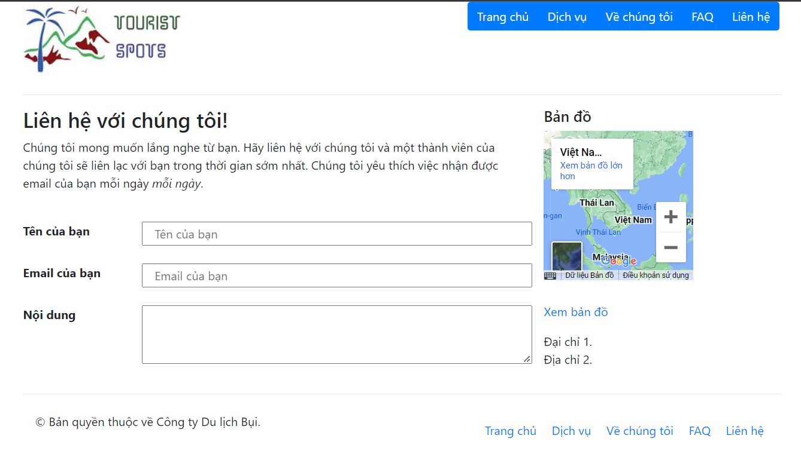

* 1. **Phần code và kết quả của About**
     1. **Phần code**

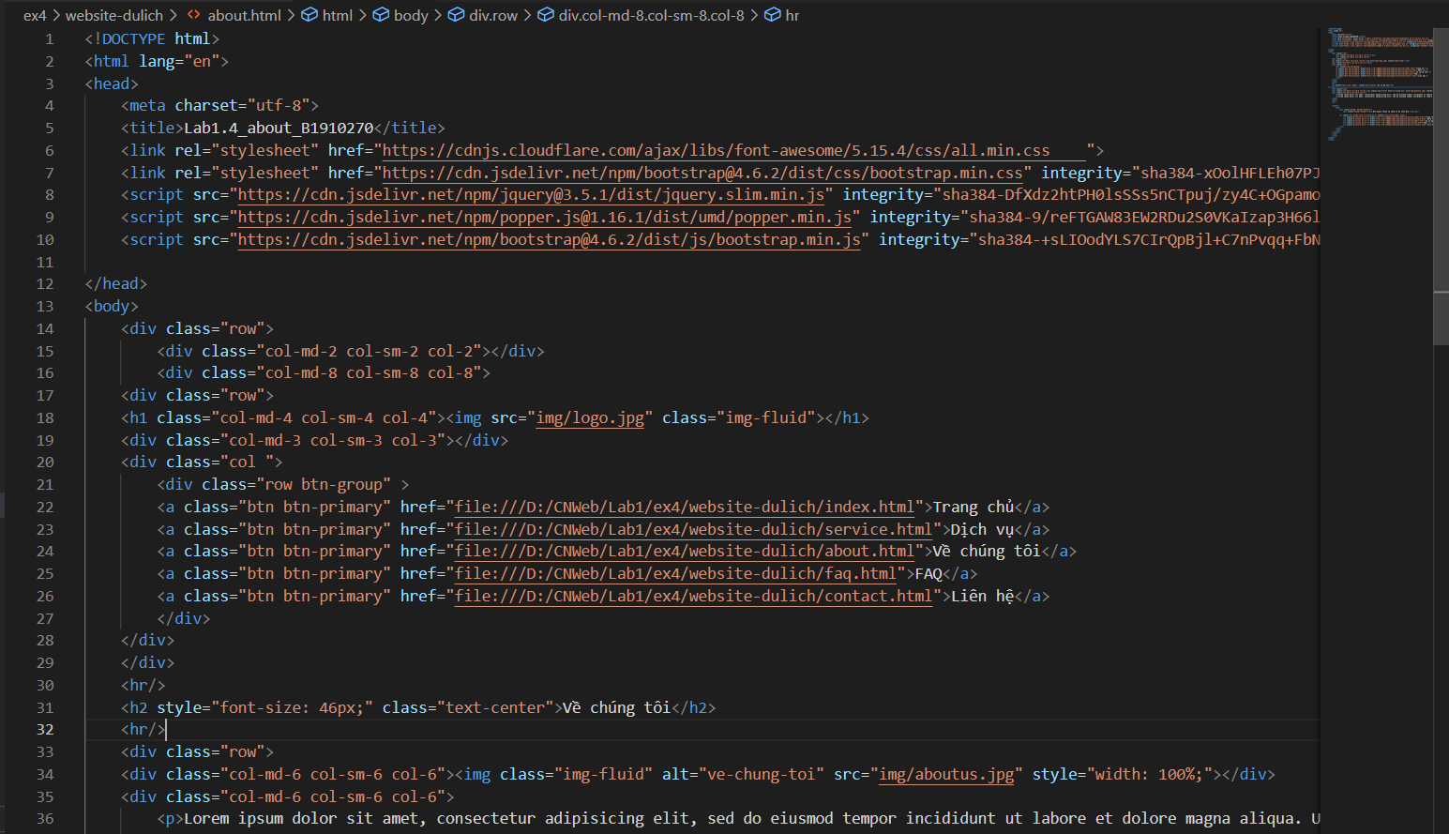

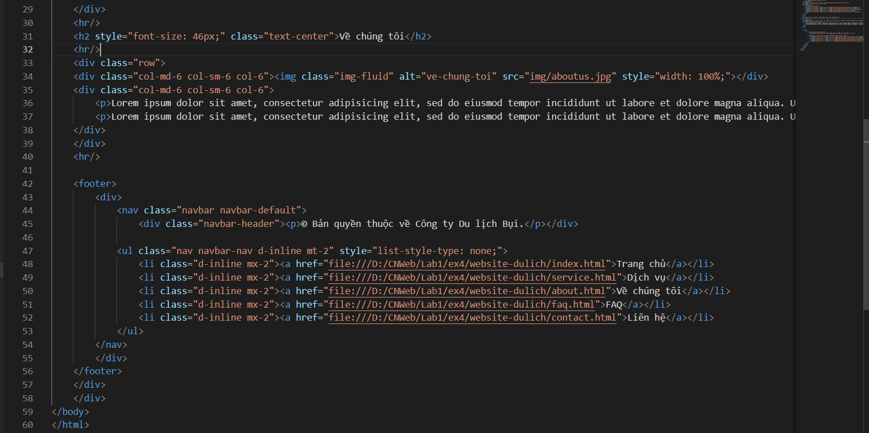

* + 1. **Phần kết quả**

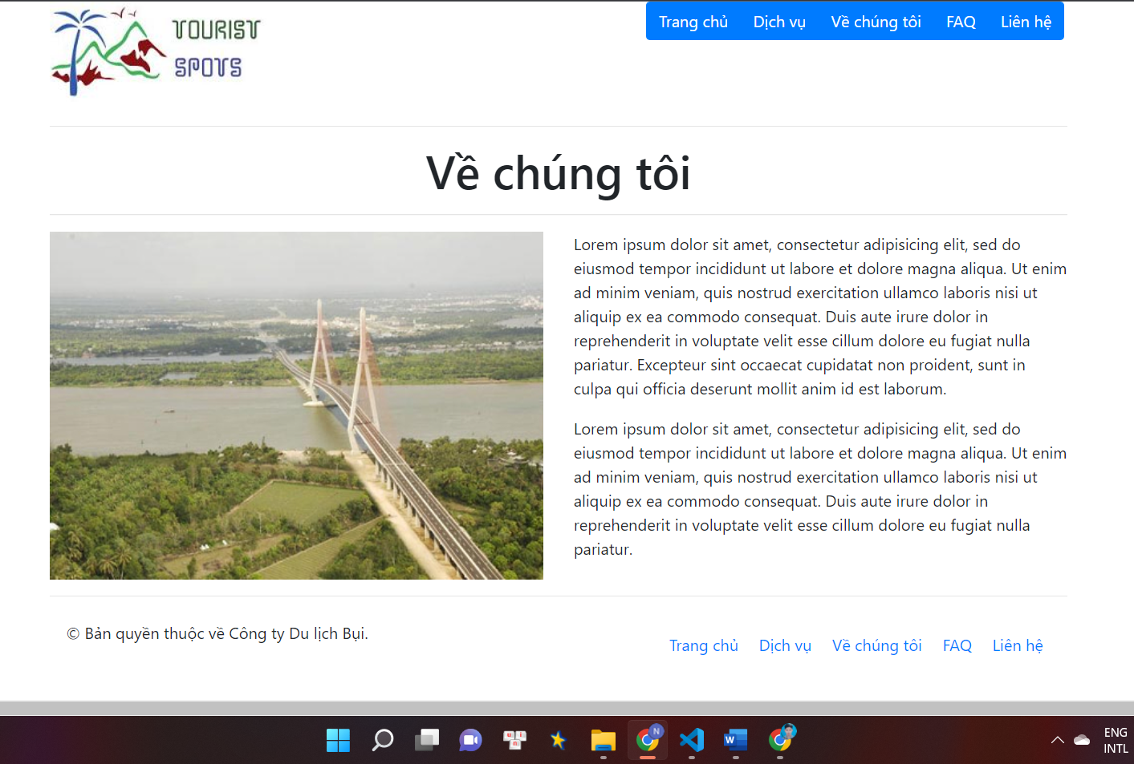

* 1. **Phần code và kết quả của FAQ**
     1. **Phần code**

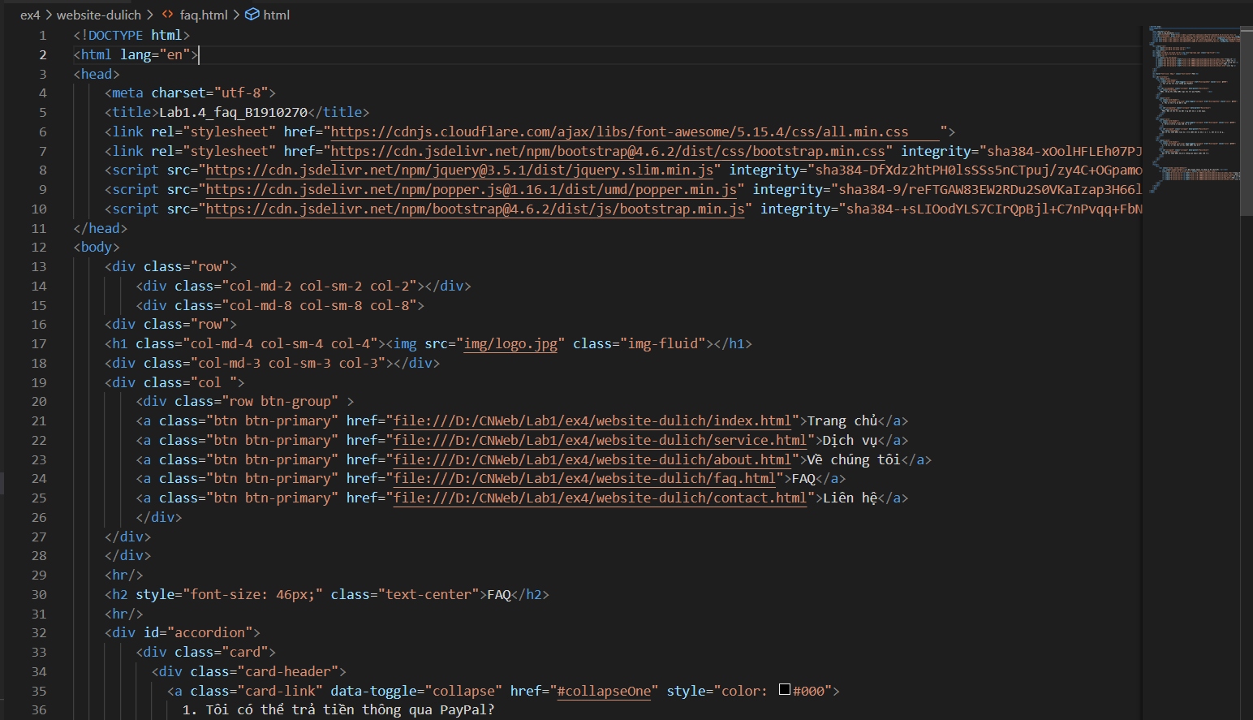

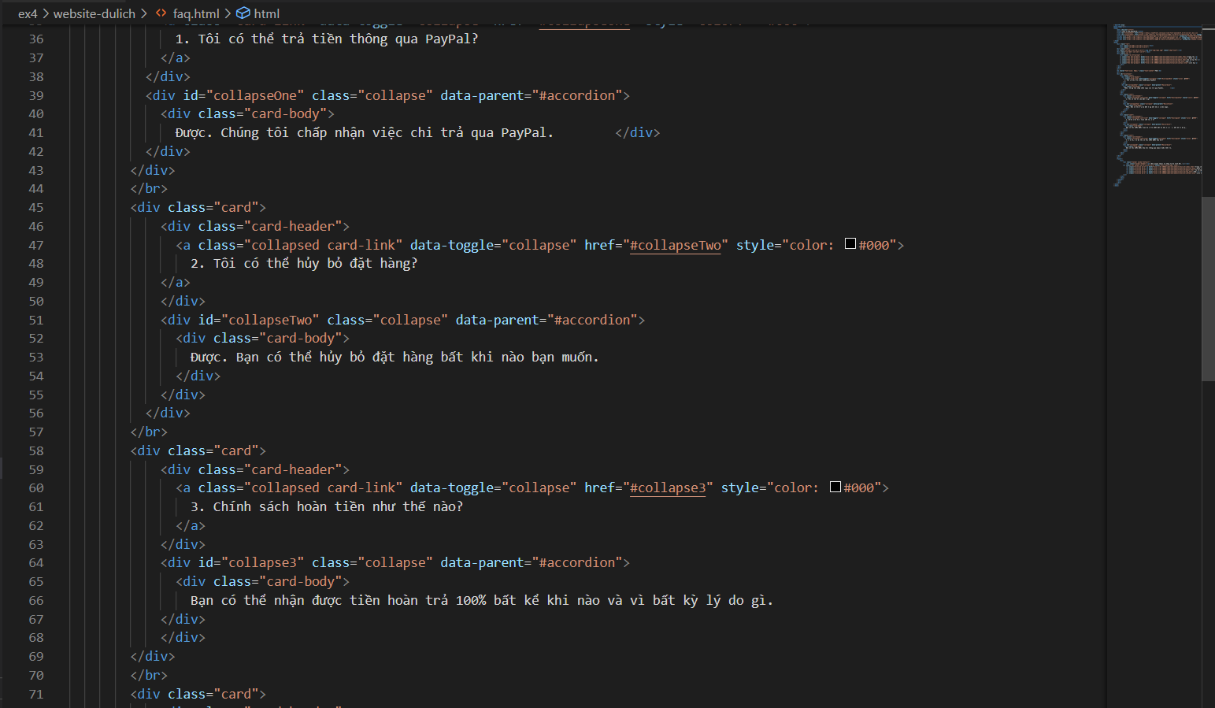

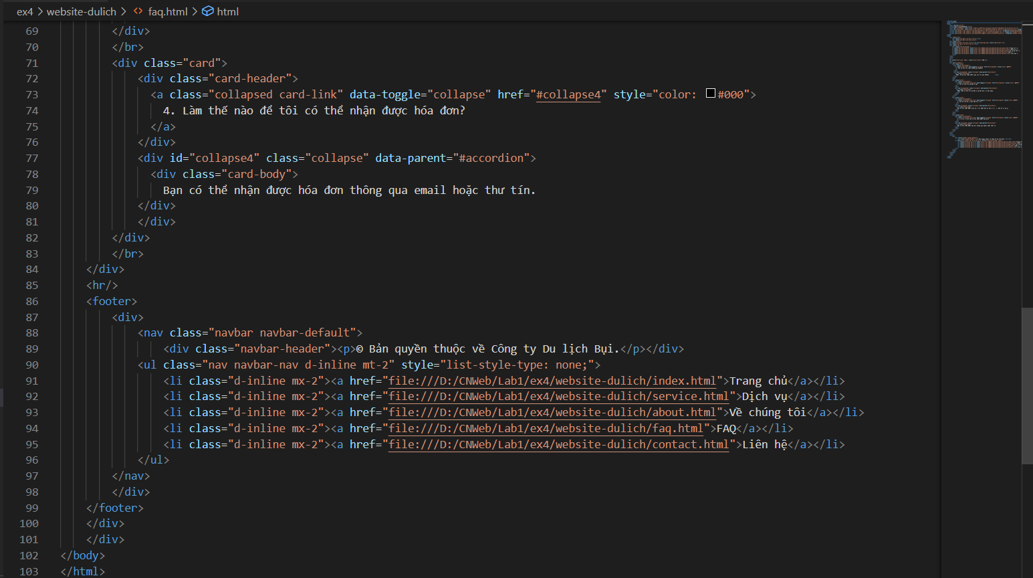

* + 1. **Phần kết quả**

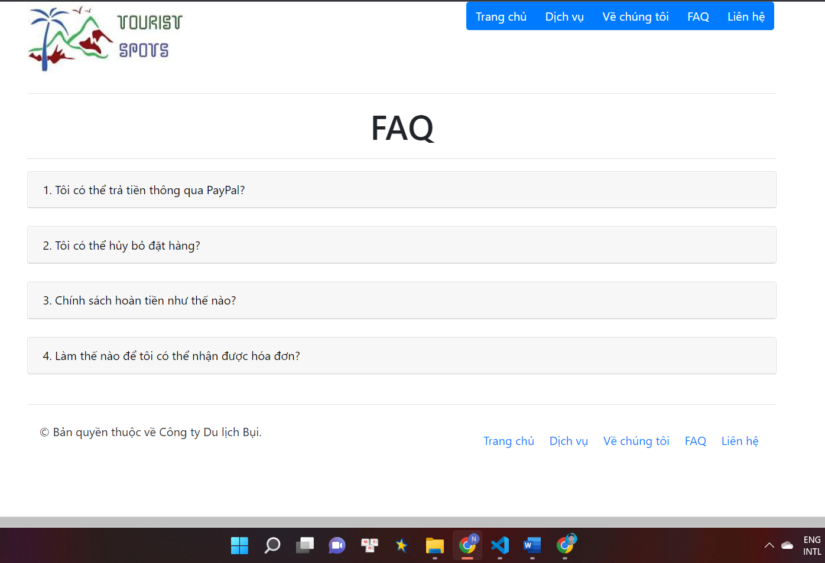

**BUỔI 2: JQUERY**

**🡪**[**Link Github Lab2**](https://github.com/VoThienNhan-B1910270/Lab2-CT275.git)**🡨**

1. **Bài 1. Làm việc với thư viện jQuery.**
   1. **Phần code:**

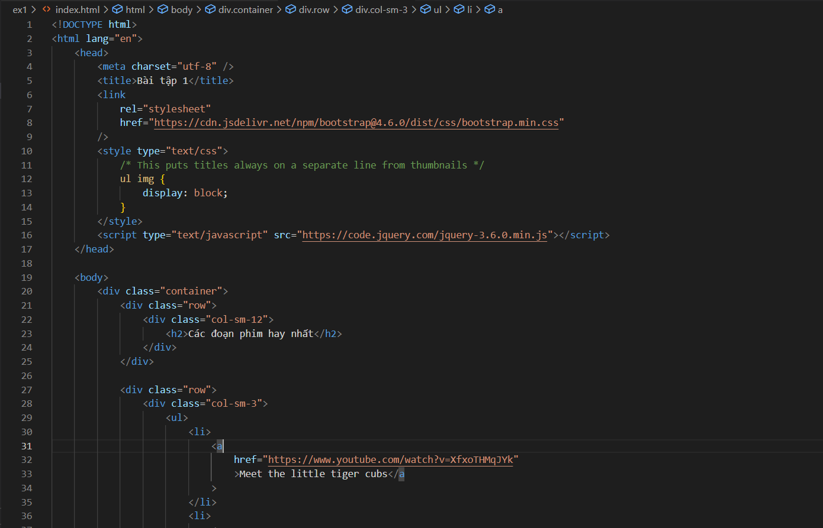

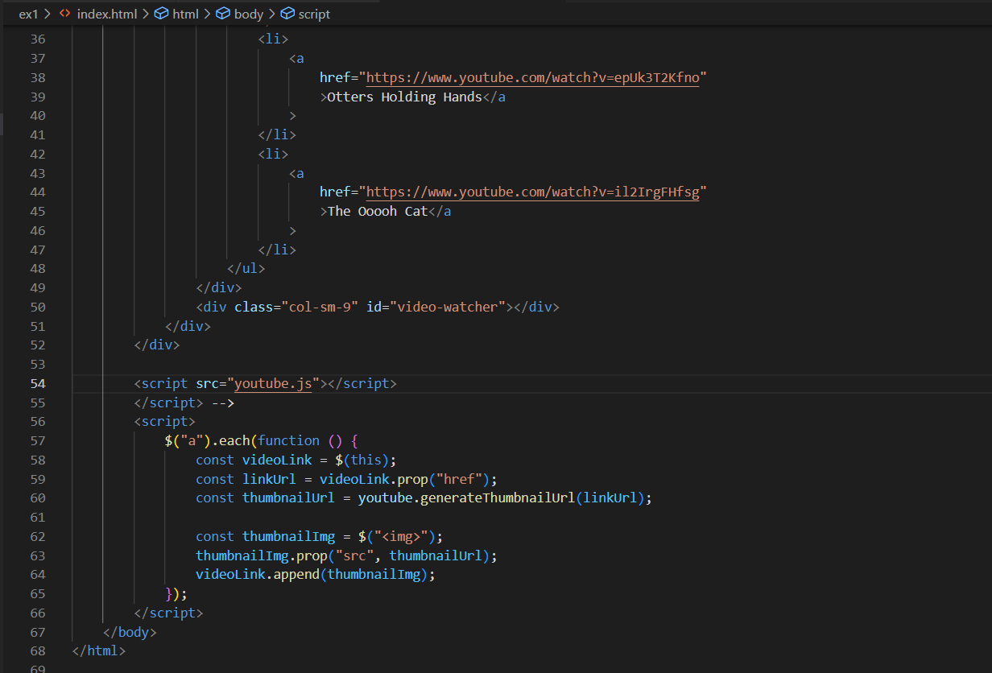

* 1. **Phần kết quả:**

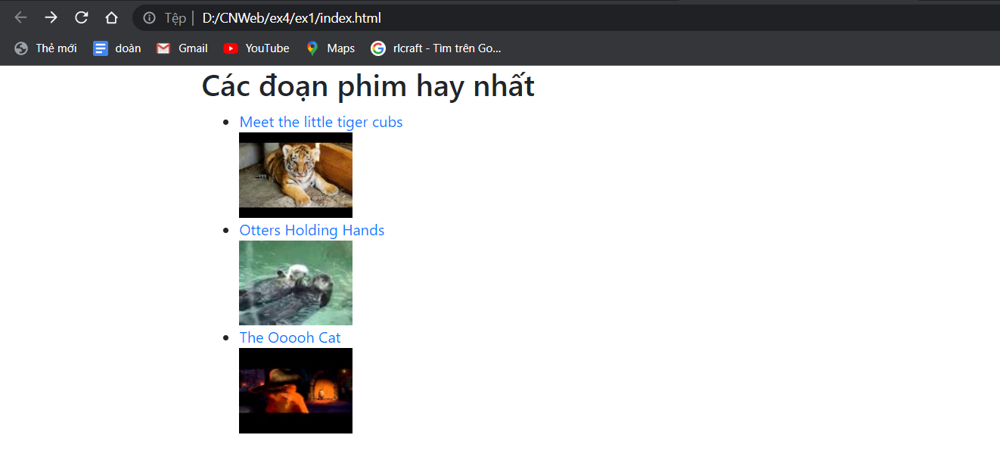

1. **Bài 2. Xử lý sự kiện và tạo hiệu ứng với jQuery**
   1. **Phần Code:**

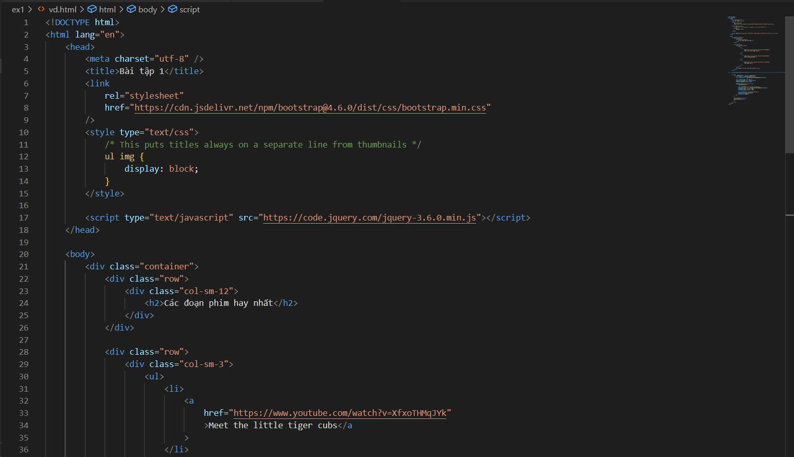

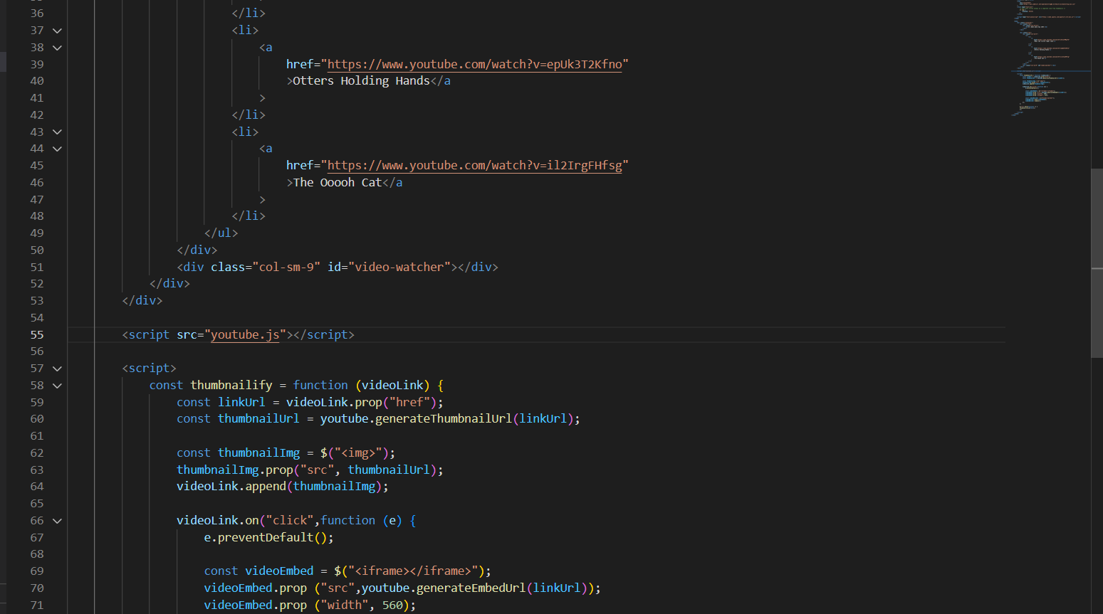

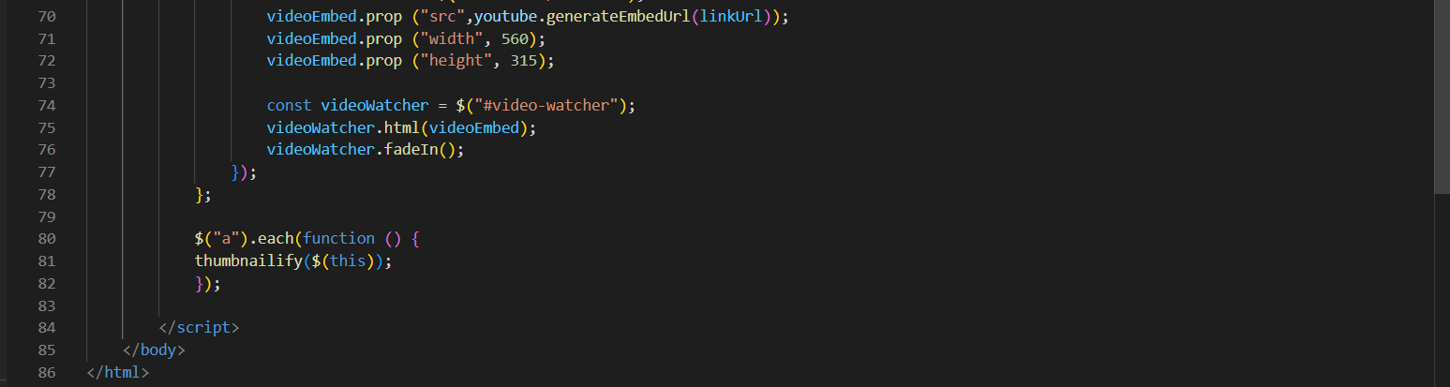

* 1. **Phần kết quả:**

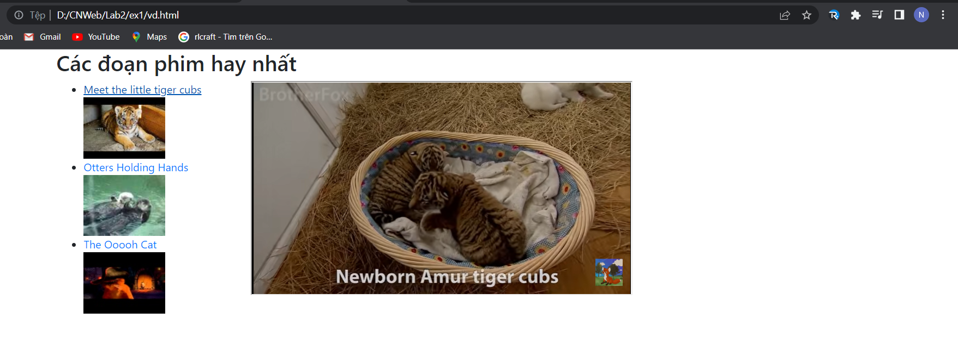

1. **Bài 3. Làm việc với plugin của jQuery**
   1. **Thêm code cho phần script bài ex3:**

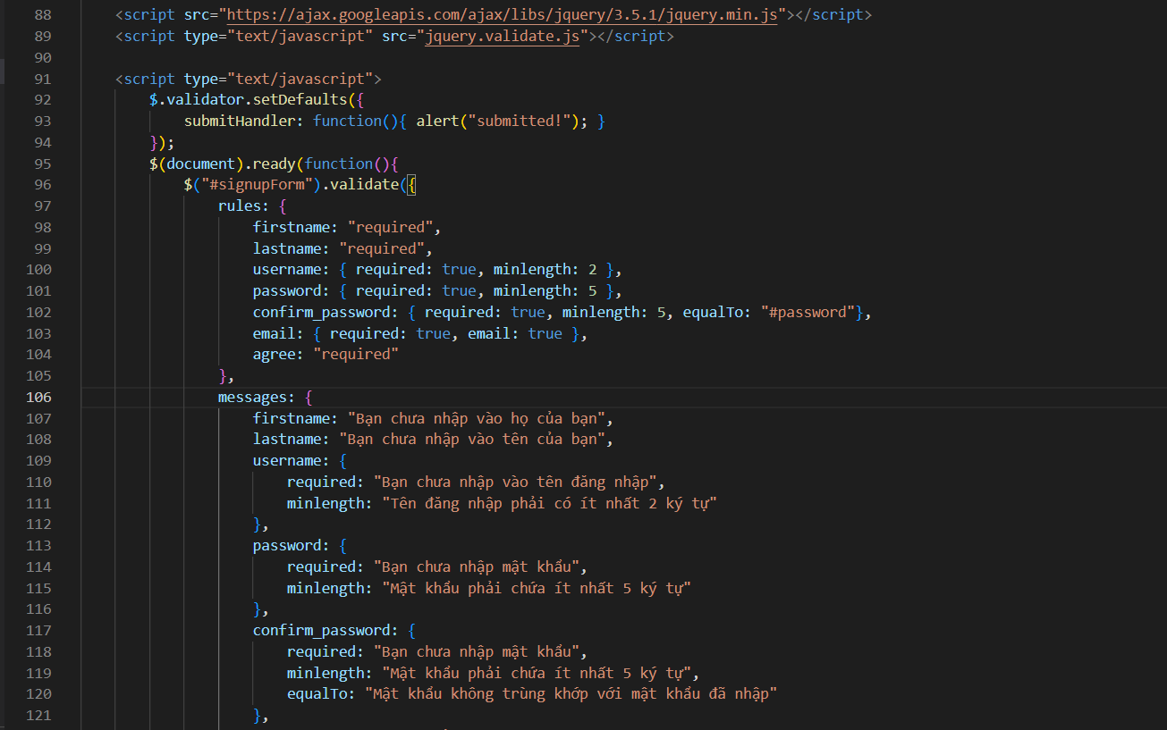

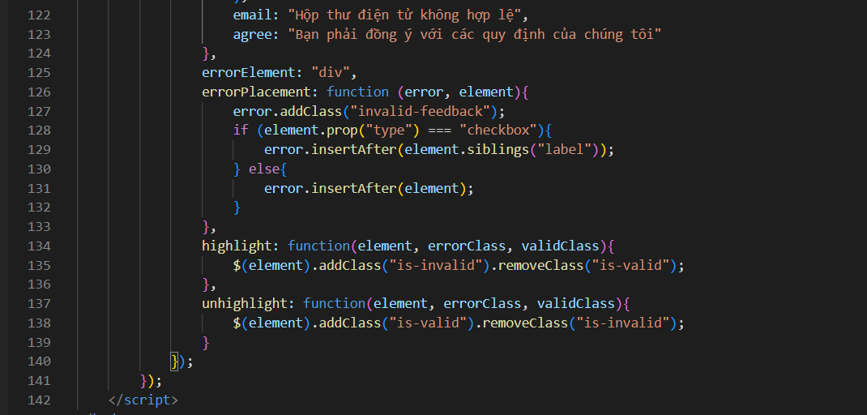

* 1. **Phần kết quả:**

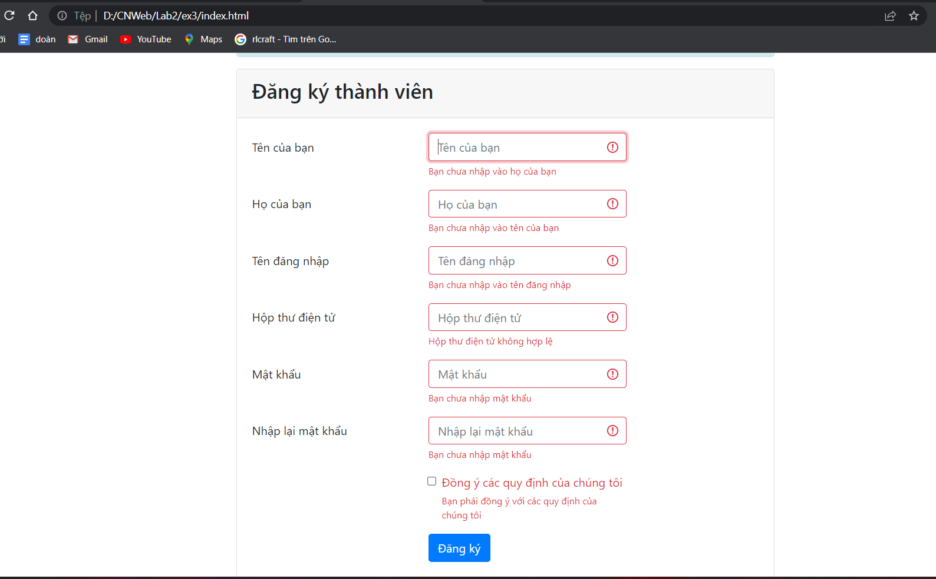

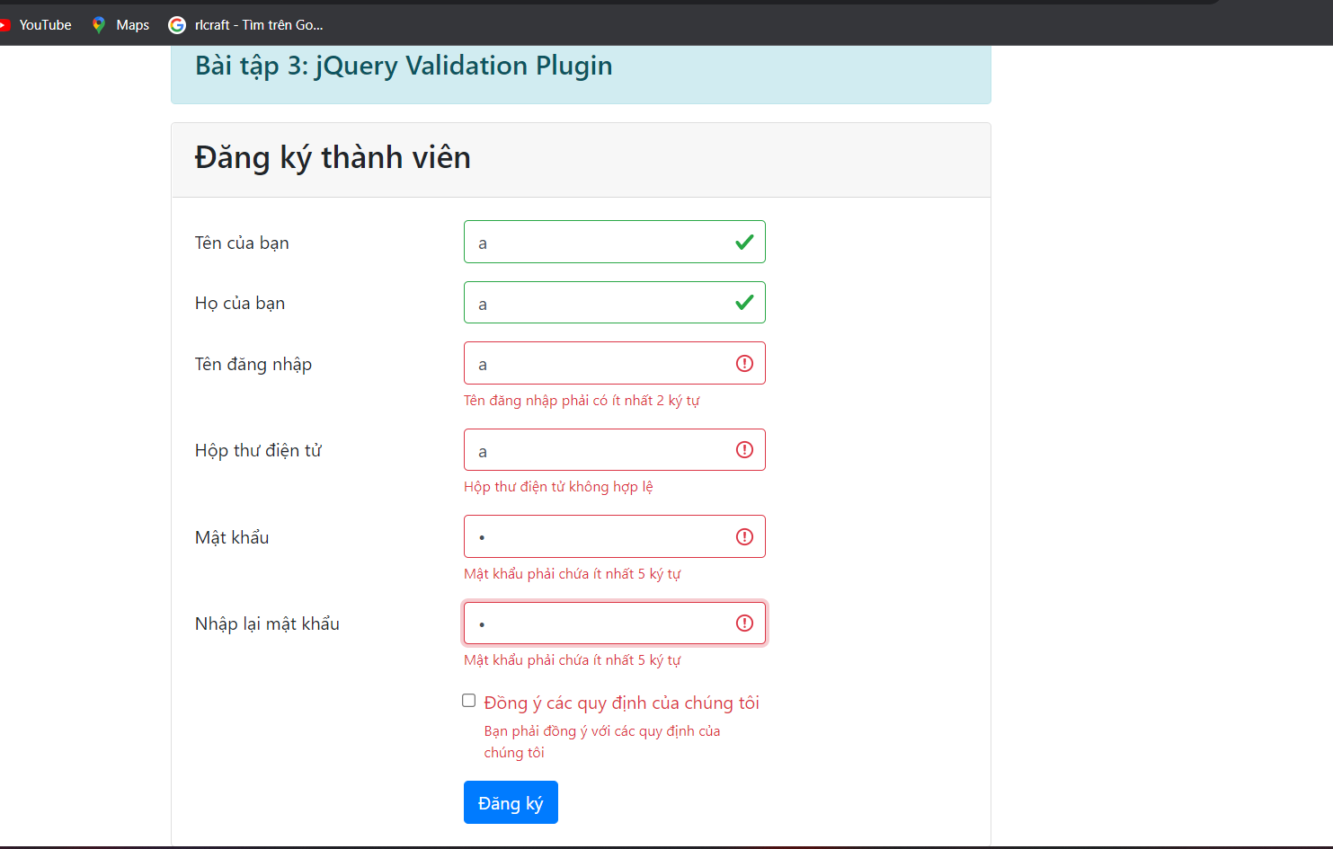

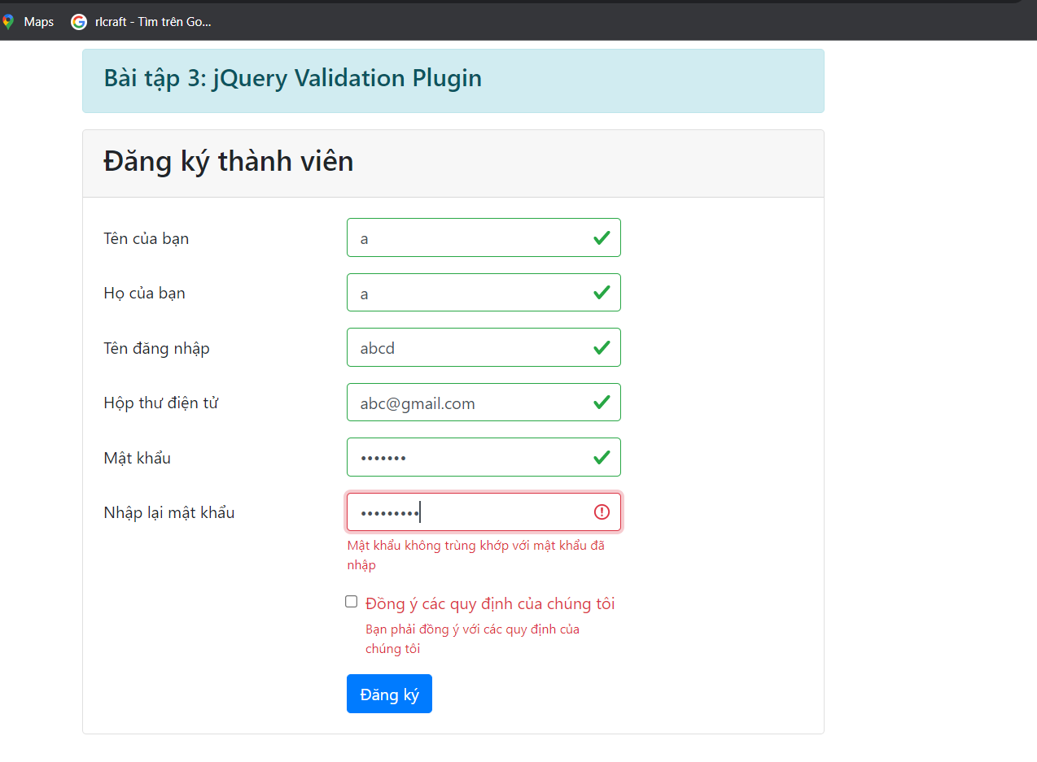

1. **Bài 4. Ajax/JSON và jQuery**
   1. **Phần code:**

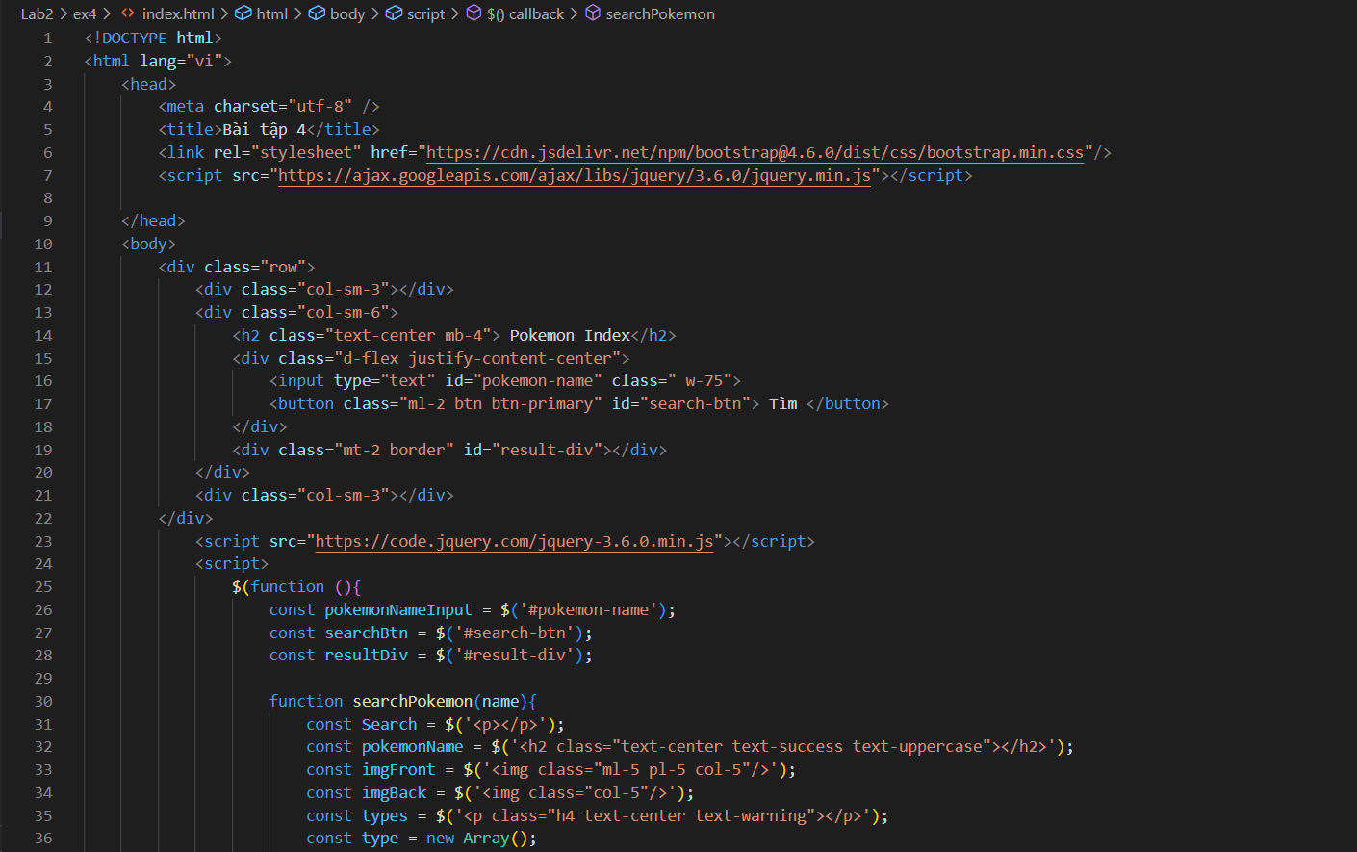

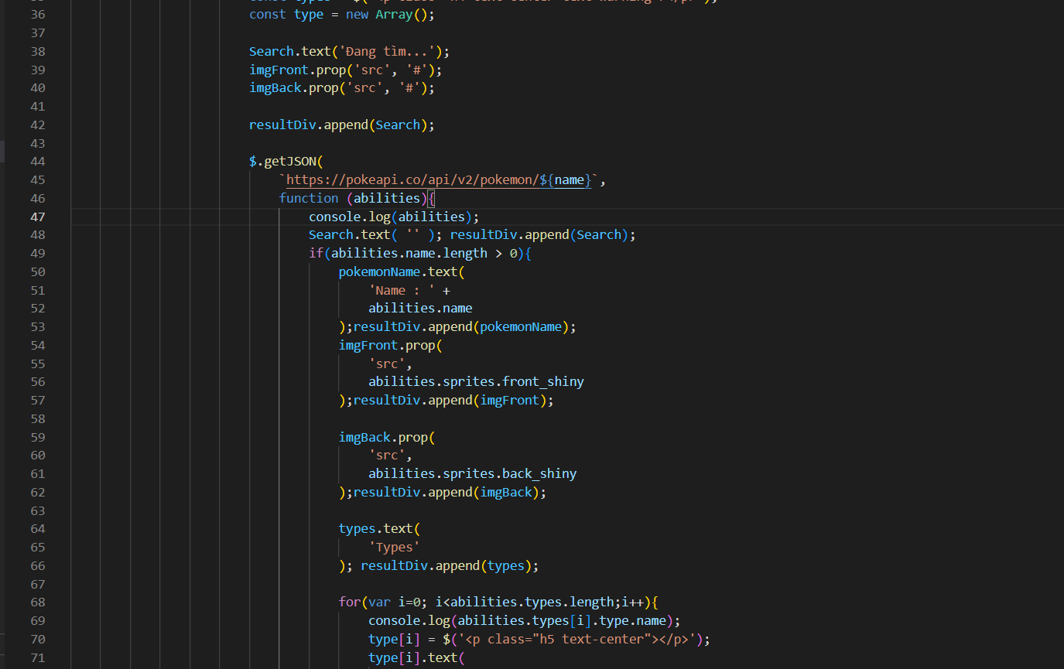

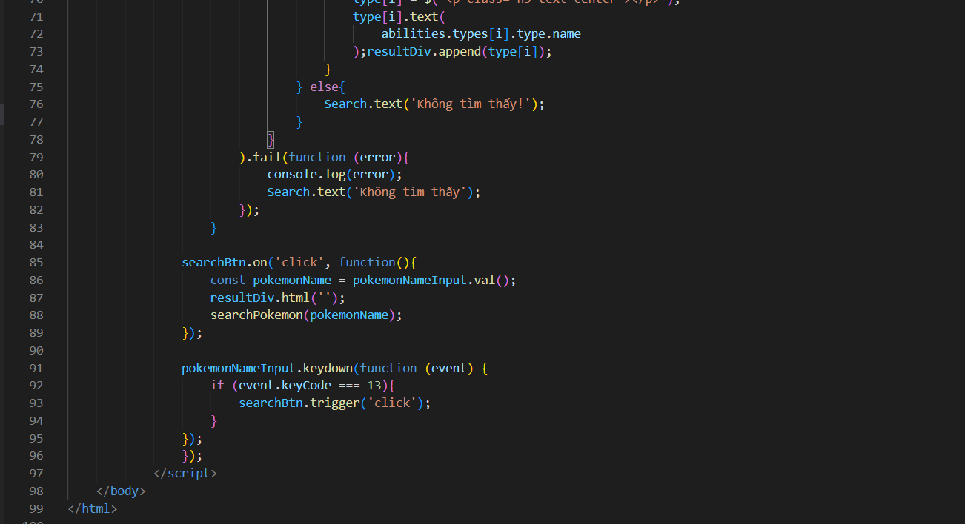

* 1. **Phần kết quả:**
     1. **Nếu tìm các tên có trong danh sách trong trang https://pokeapi.co/api/v2/pokemon/**

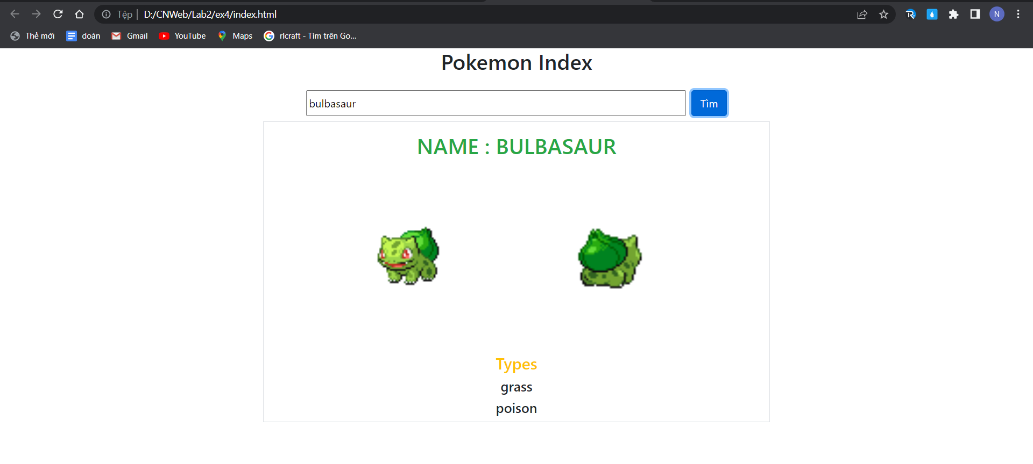

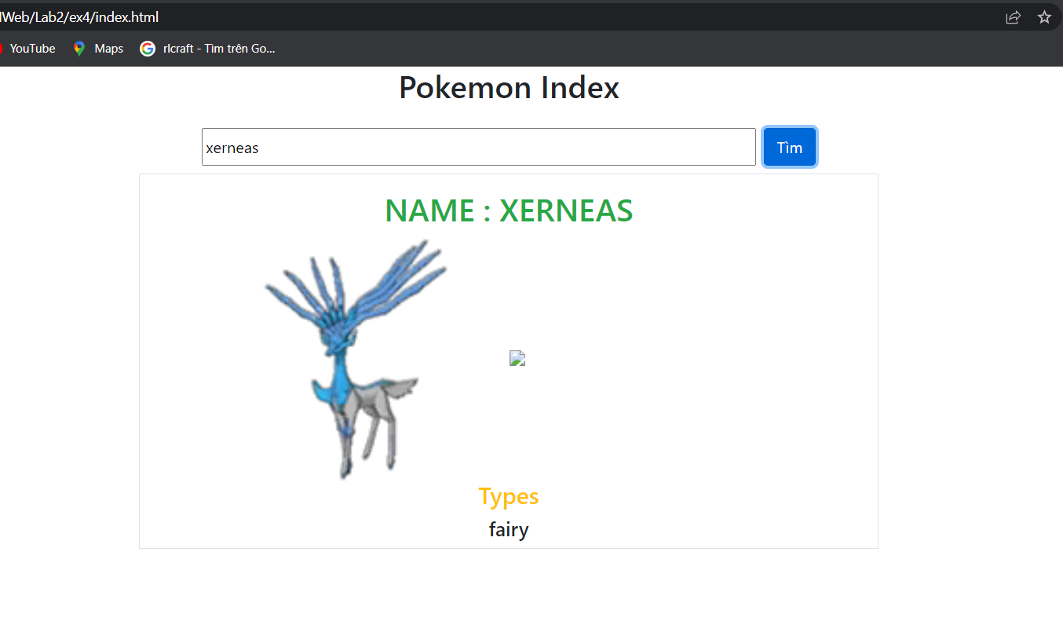

* + 1. **Tìm sai tên trong danh sách sẽ tìm không được:**

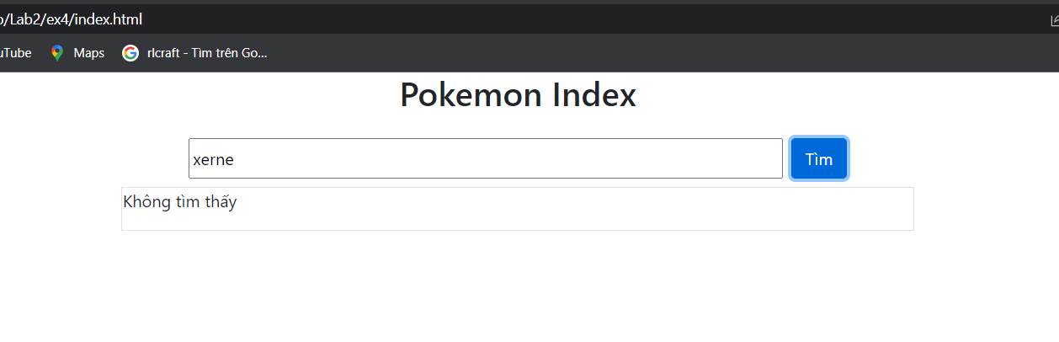

**BUỔI 3: LẬP TRÌNH WEB ĐỘNG VỚI PHP VÀ MYSQL**

**🡪**[**Link Github Lab3**](https://github.com/VoThienNhan-B1910270/Lab3-CT275.git)**🡨**

1. **Bài 1:**

* Nội dung thực hành Xây dựng web động đơn giản với ngôn ngữ lập trình PHP.
* Sử dụng PDO để truy xuất (đọc, thêm, sửa, xóa) dữ liệu trong cơ sở dữ liệu (CSDL) MySQL.

Báo cáo của buổi 3 là các hình ảnh minh họa kết quả thực thi các script PHP hoặc các chức năng được yêu cầu cài đặt. Mỗi chức năng cần phải có đầy đủ các hình minh họa, ví dụ:

* Giao diện trang khi đang sử dụng chức năng
* Các giao diện các trang thông báo thành công, thông báo lỗi (nếu có)
* Giao diện cho thấy kết quả sau thực hiện chức năng thành công, ...
  1. **Dùng một MySQL client (phpMyadmin, HeidiSQL, ...) tạo CSDL ct275_lab3 và tạo một bảng dữ liệu tên quotes trong ct275_lab3 với các trường thông tin sau: id, quote, source, favorite, date_entered.**

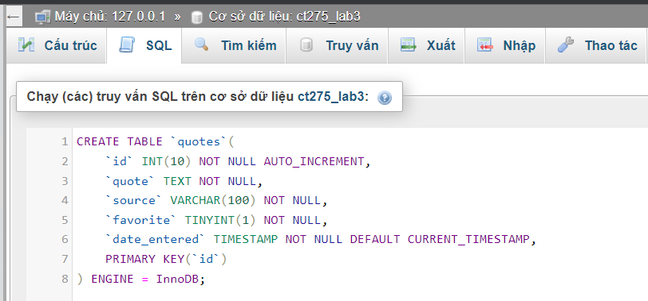

* + 1. **Tạo 1 bảng dữ liệu ten quotes và Kết quả:**

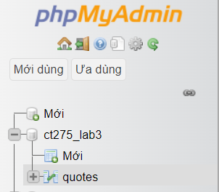

* + 1. **Chèn dữ liệu ví dụ vào bảng vừa tạo:**

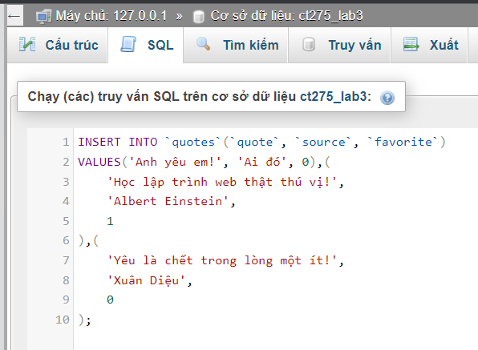

* + 1. **Kết quả được:**

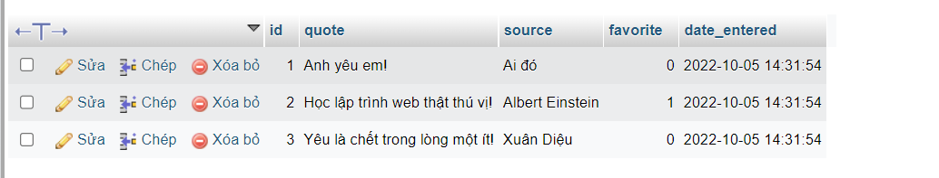

* 1. **Tạo thư mục C:/xampp/apps/lab3 và sao chép nội dung thư mục quotes-app-start đã cho vào thư mục này. (Sinh viên có thể sử dụng thư mục khác. Trong trường hợp đó, khi thực hiện theo các chỉ dẫn bên dưới thì cần chú ý điều chỉnh vị trí thư mục cho thích hợp).**

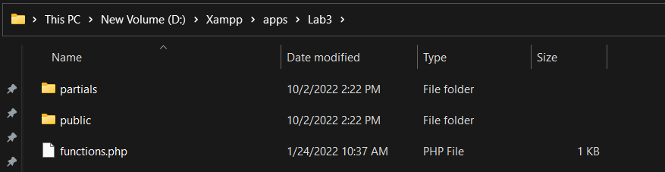

* 1. **Cấu hình host ảo cho thư mục C:/xampp/apps/lab3/public:**
     1. **Hiệu chỉnh tập tin C:/xampp/apache/conf/extra/httpd-vhosts.conf (có thể lấy nội dung từ file vhost.txt đính kèm):**

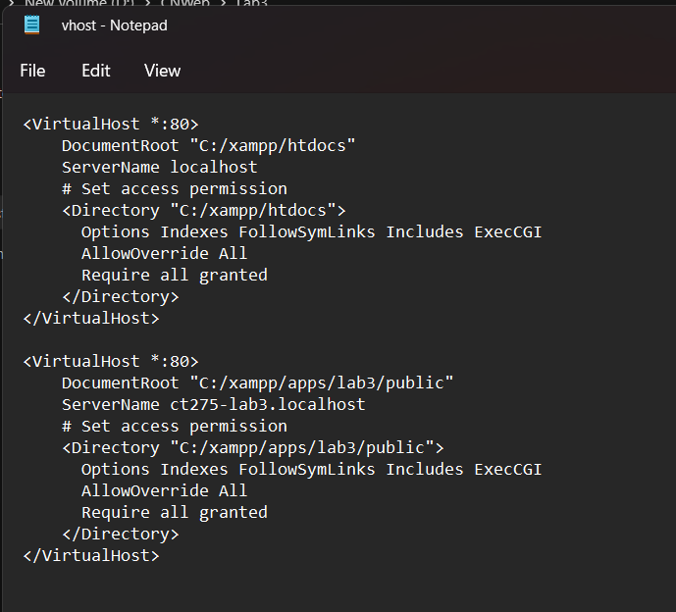

* Em lưu bên ổ đĩa D. Nên thay ổ C lại thành D.

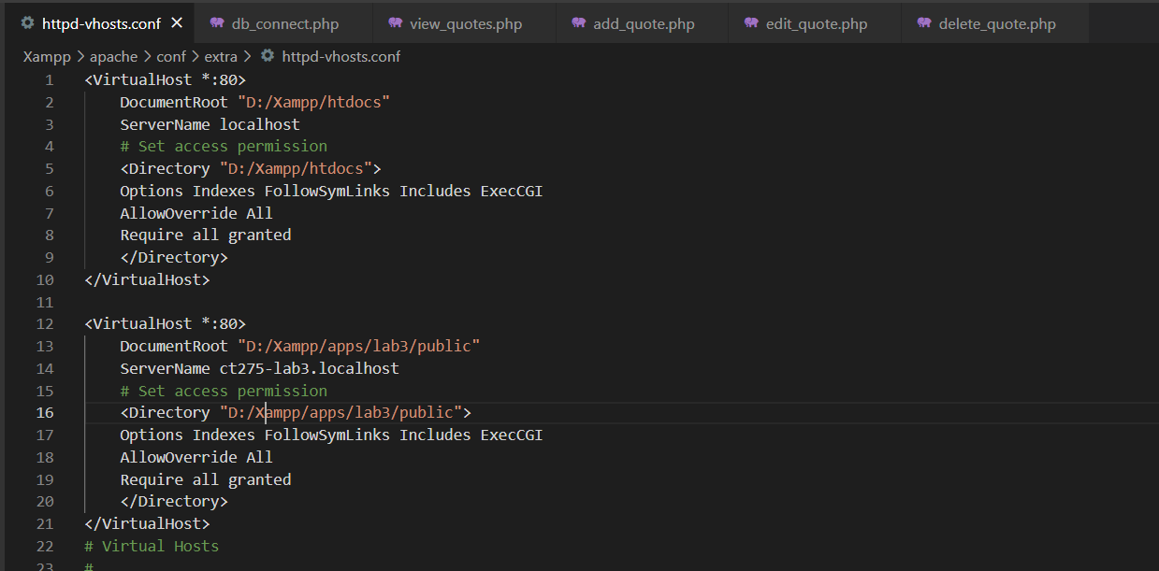

* + 1. **Restart lại server Apache.**
  1. **Mở script partials/db_connect.php, hiệu chỉnh các thông số kết nối đến MySQL cho phù hợp với môi trường của bạn. Trong các phòng thực hành của khoa, tài khoản kết nối đến MySQL là người dùng root, mật khẩu trống.**

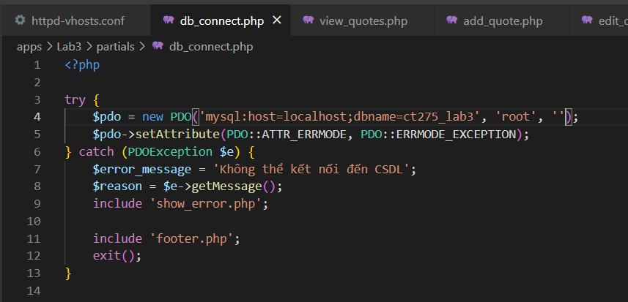

* 1. **Mở trình duyệt bất kì, kiểm tra đường dẫn http://ct275-lab3.localhost/ hoạt động. TỪ ĐÂY, KHI CHỤP HÌNH MINH HỌA CẦN THỂ HIỆN ĐƯỜNG DẪN URL TRÊN THANH ĐỊA CHỈ.**
     1. **Trang chủ**

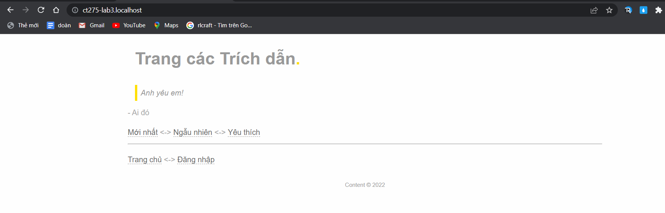

* + 1. **Mục ngẫu nhiên**

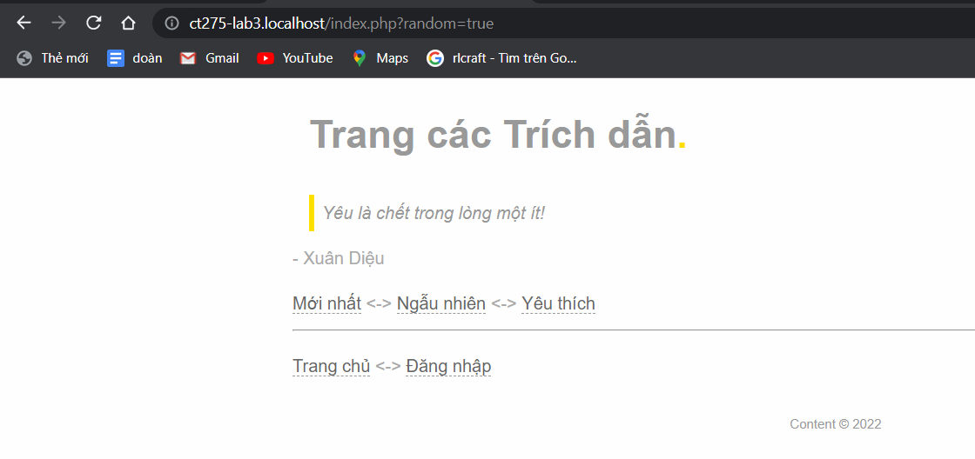

* + 1. **Mục yêu thích**

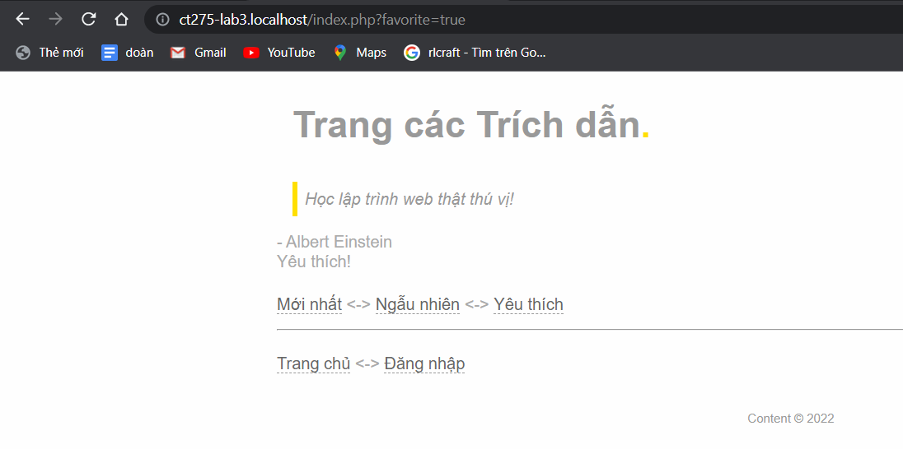

* + 1. **Mục đăng nhập**

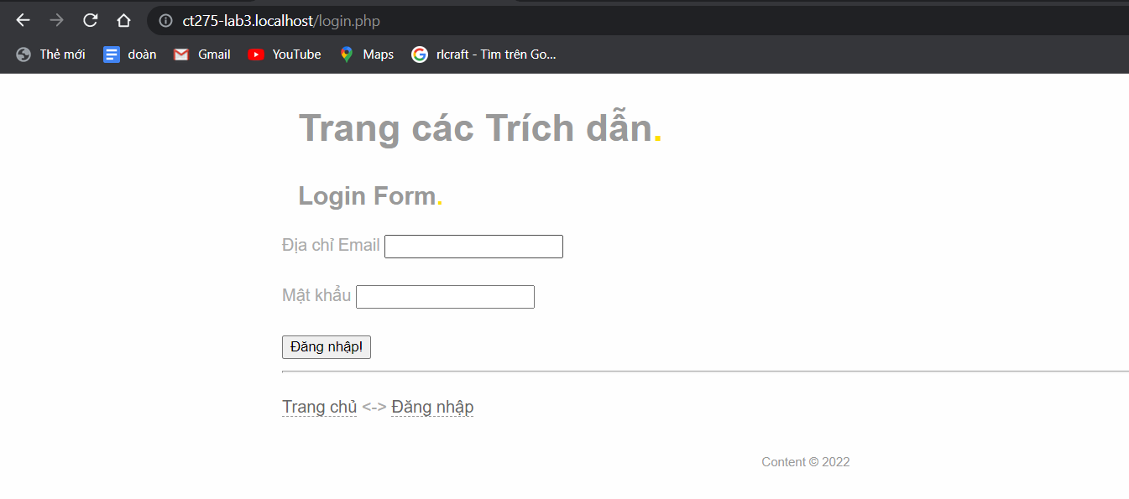

1. **Bài 2: Yêu cầu cài đặt**

Với mã nguồn đã cho, ba script trong thư mục public đã được hoàn chỉnh (cho bài tập này) là index.php (trang chủ, mặc định sẽ hiển thị trích dẫn mới nhất), login.php (thực hiện đăng nhập) và logout.php (thực hiện đăng xuất). Ứng dụng web có hỗ trợ đăng nhập với tài khoản đăng nhập được gán cứng là email: me@example.com, mật khẩu: testpass.

Sau khi tìm hiểu mã nguồn đã cho, hãy hoàn thành các script sau đây:

* view_quotes.php: hiển thị tất cả các trích dẫn trong CSDL, với mỗi trích dẫn hiển thị hai đường link quản trị: sửa và xóa trích dẫn đó.
* add_quote.php: thêm một trích dẫn vào CSDL.
* edit_quote.php: hiệu chỉnh một trích dẫn trong CSDL với id của trích dẫn do người dùng gửi về qua chuỗi truy vấn (ví dụ: edit_quote.php?id=1).
* delete_quote.php: xóa một trích dẫn trong CSDL dựa trên id. Khi người dùng chọn xóa cần hiển thị một trang xác nhận trước khi thực hiện xóa.
* Hiển thị các thông báo thành công hoặc thất bại khi thực hiện các tác vụ.
  1. **Đăng nhập bằng tài khoản mật khẩu được gán cứng:**

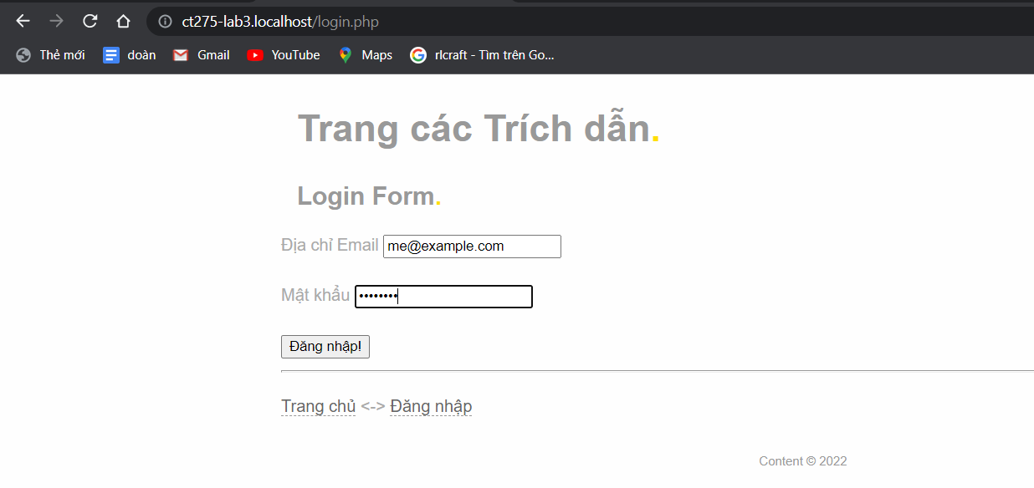

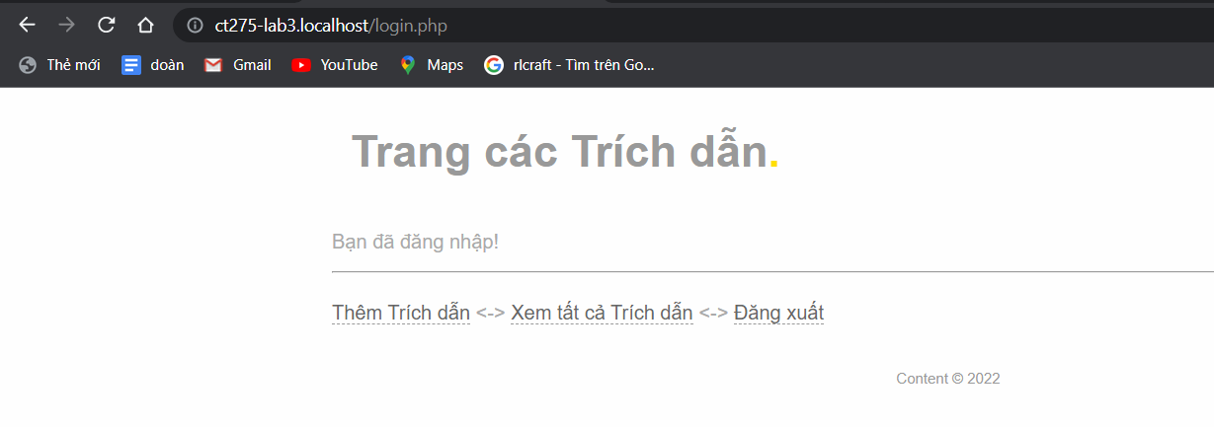

* 1. **Thêm code cho các mục view_quotes.php, add_quote.php, edit_quote.php, delete_quote.php:**
     1. **Thêm code cho view_quotes.php và kết quả**

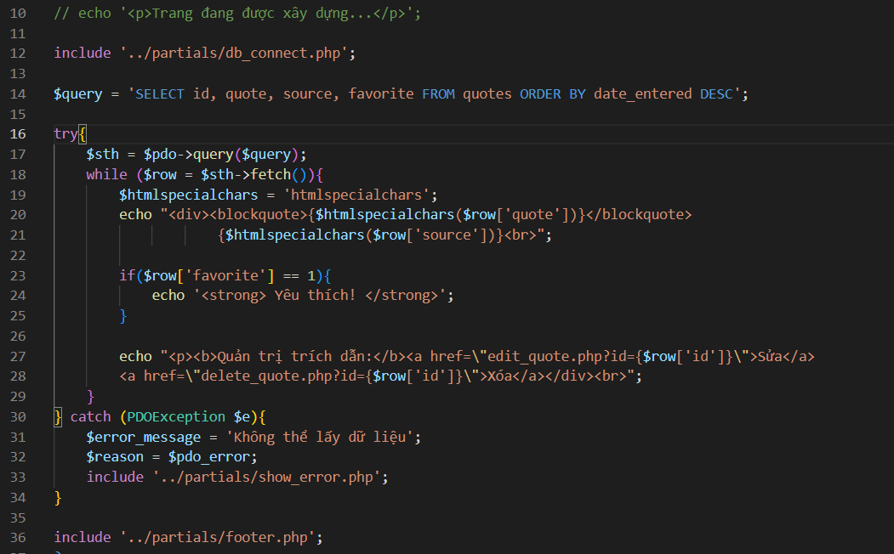

* Giao diện của phần view_quotes.php

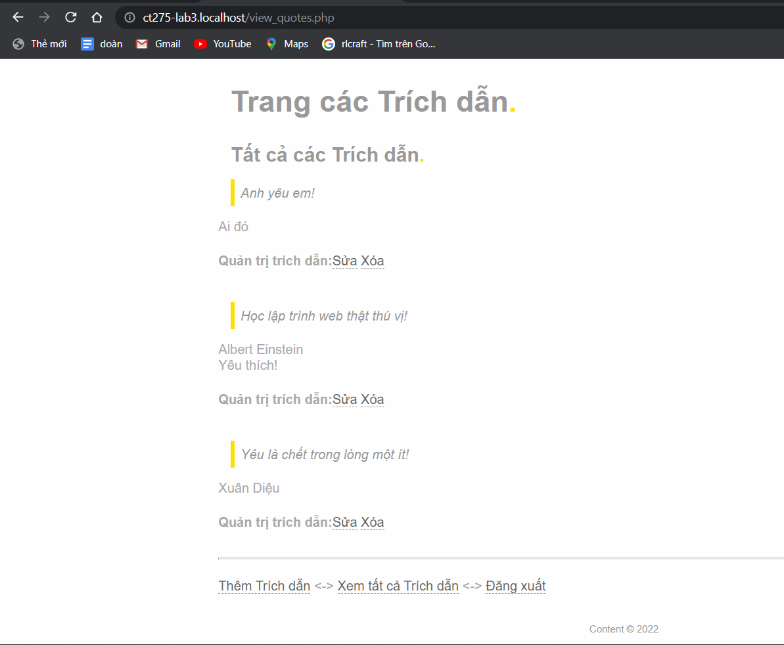

* + 1. **Thêm code cho add_quote.php, thực thi trên giao diện và xem kết quả**

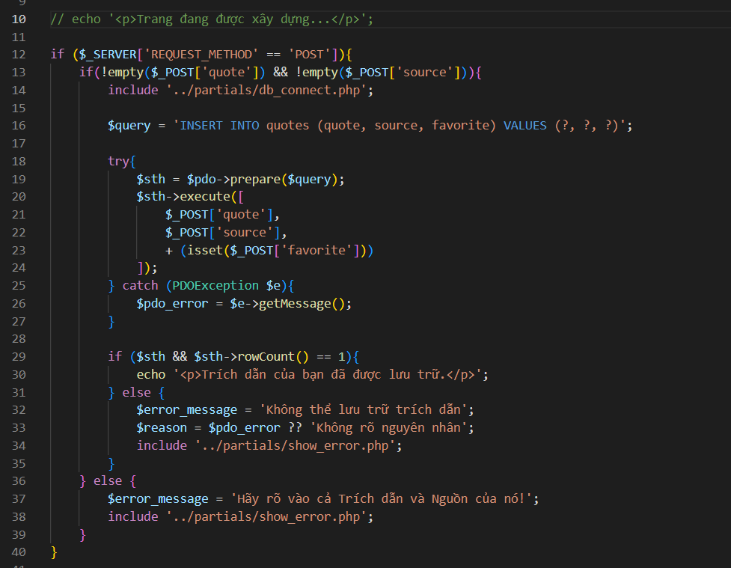

* Giao diện của phần add_quote.php

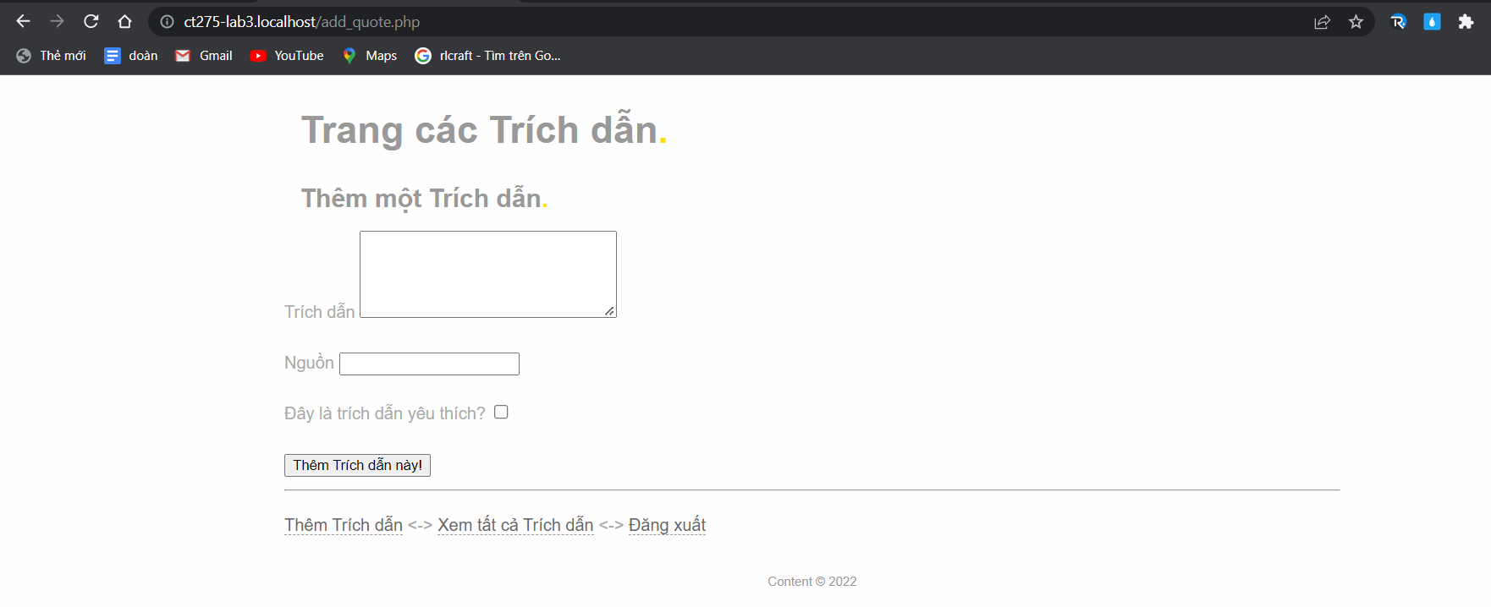

* Lỗi khi không ghi đủ nội dung

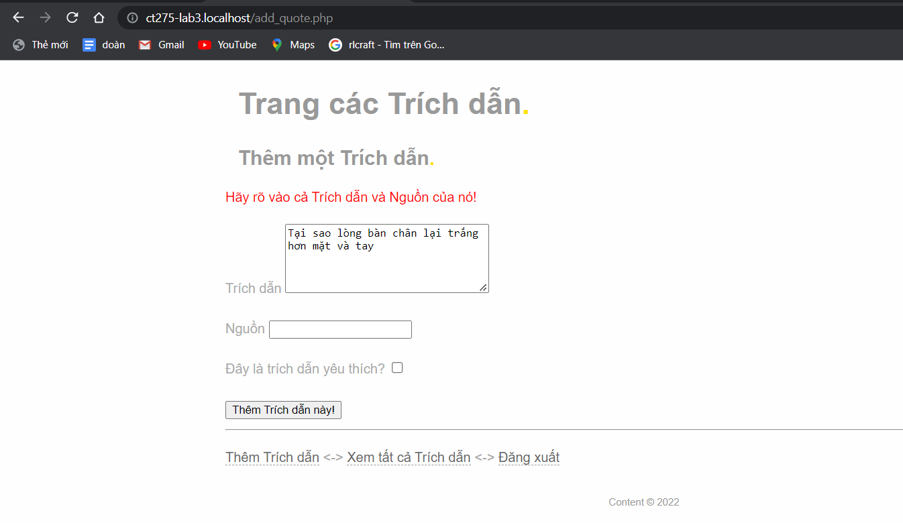

* Thêm nội dung trích dẫn mới

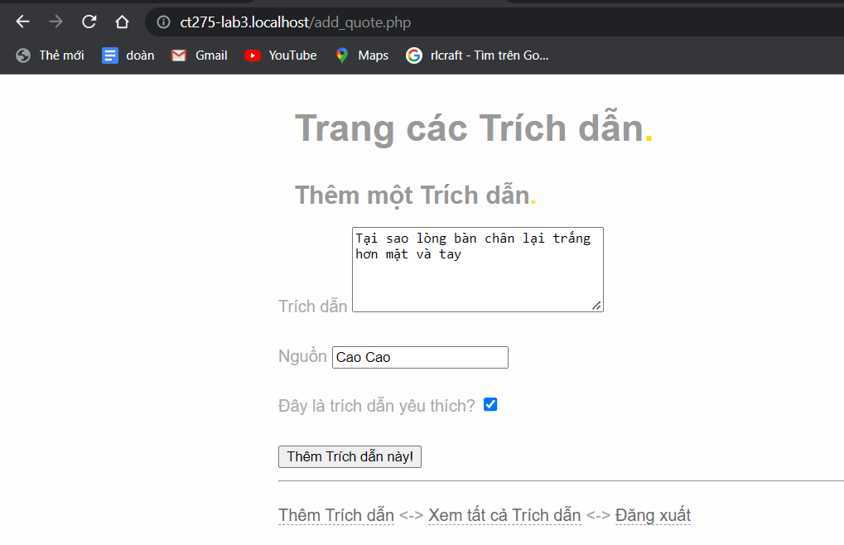

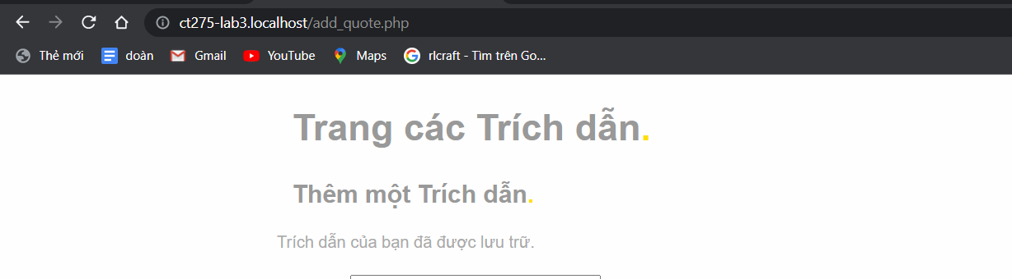

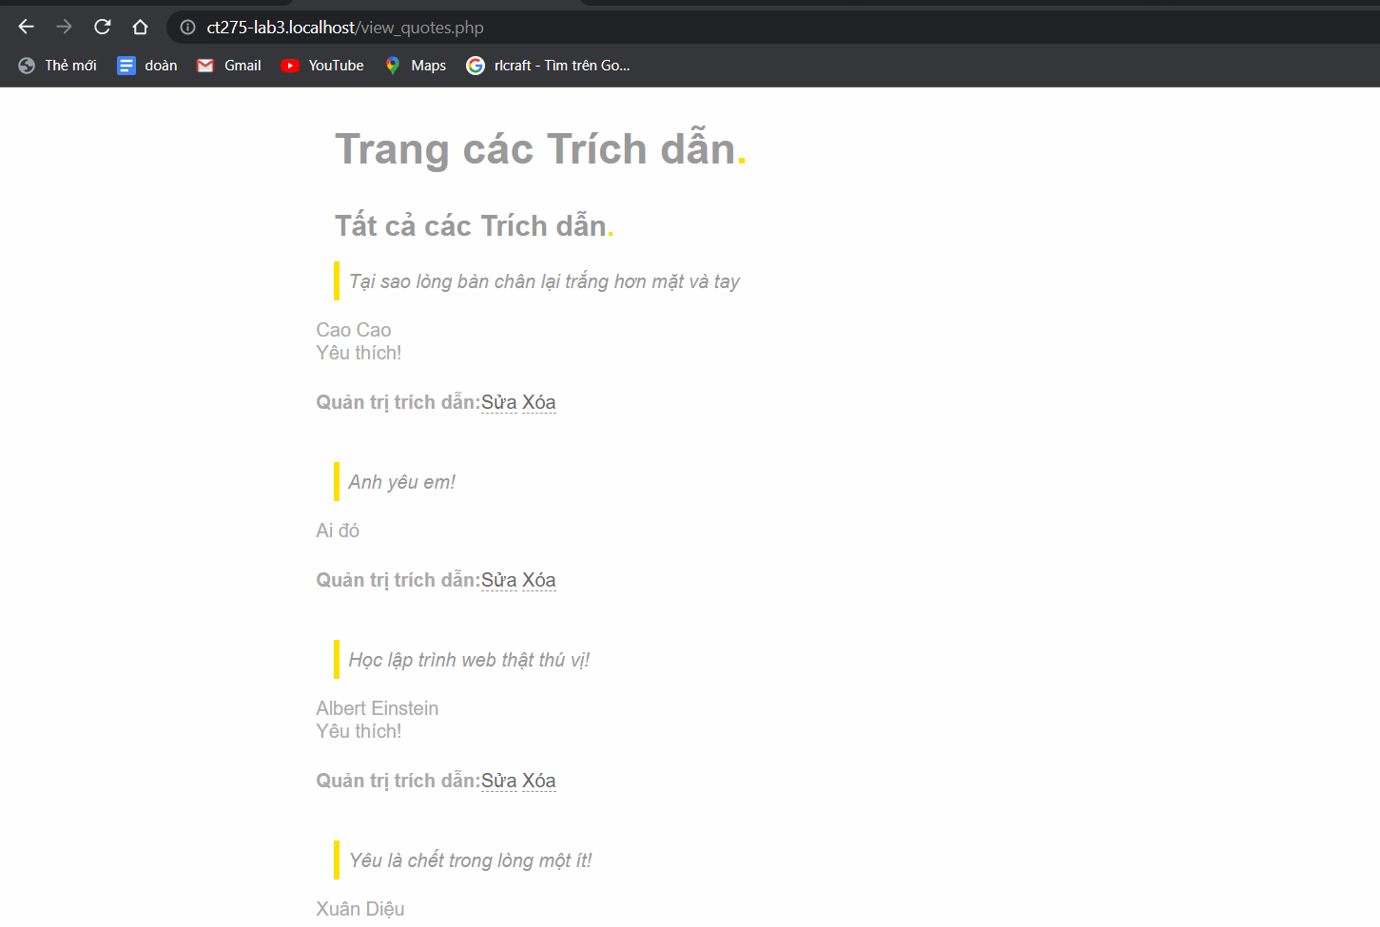

* 1. **Thêm code cho edit_quote.php, thực thi trên giao diện và xem kết quả**

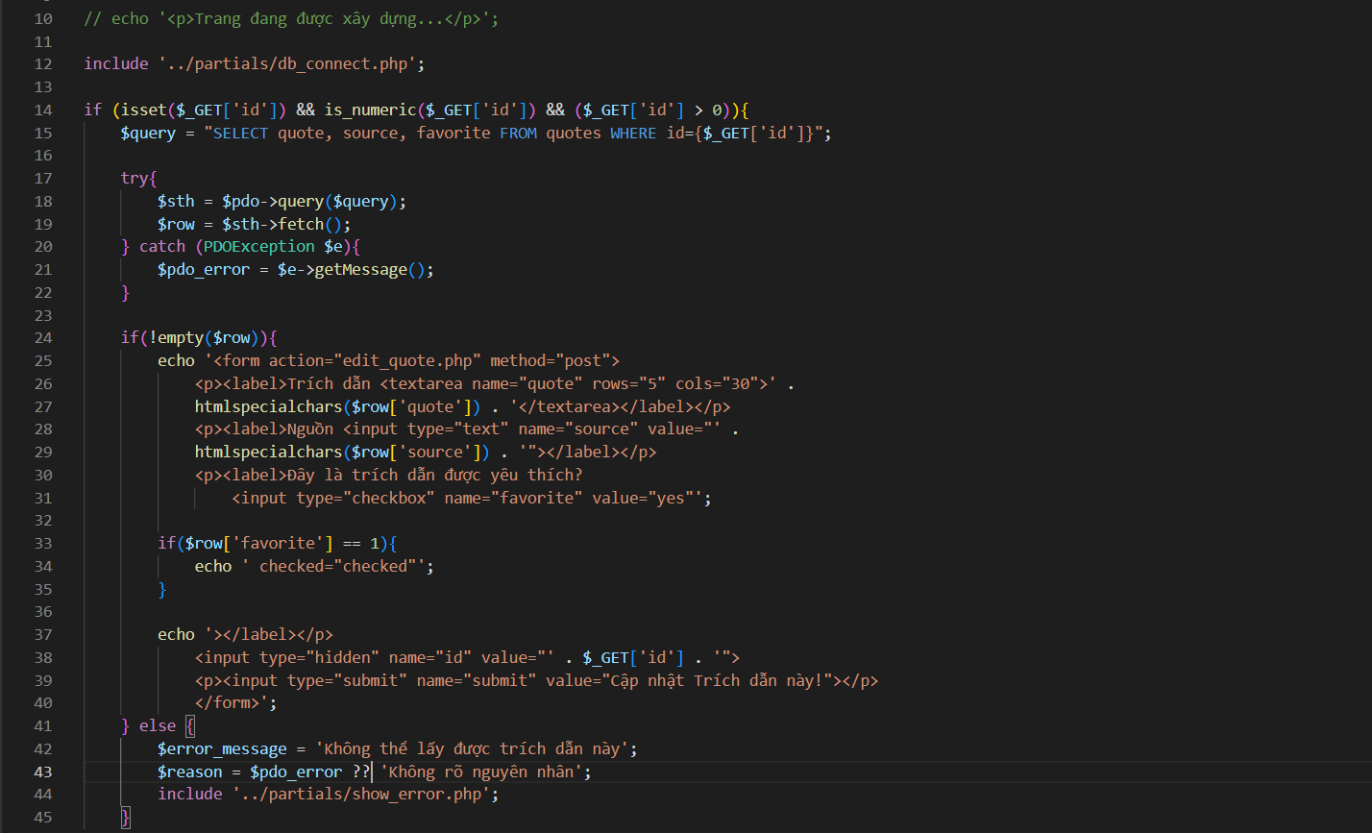

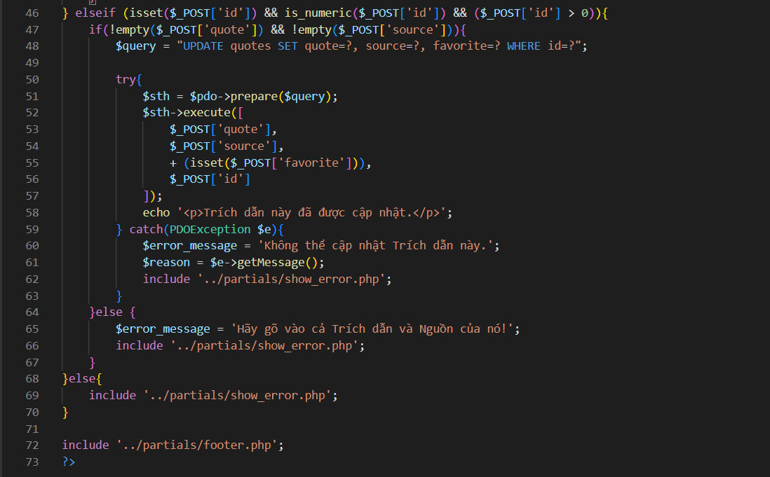

* Thực thi trên giao diện và xem kết quả

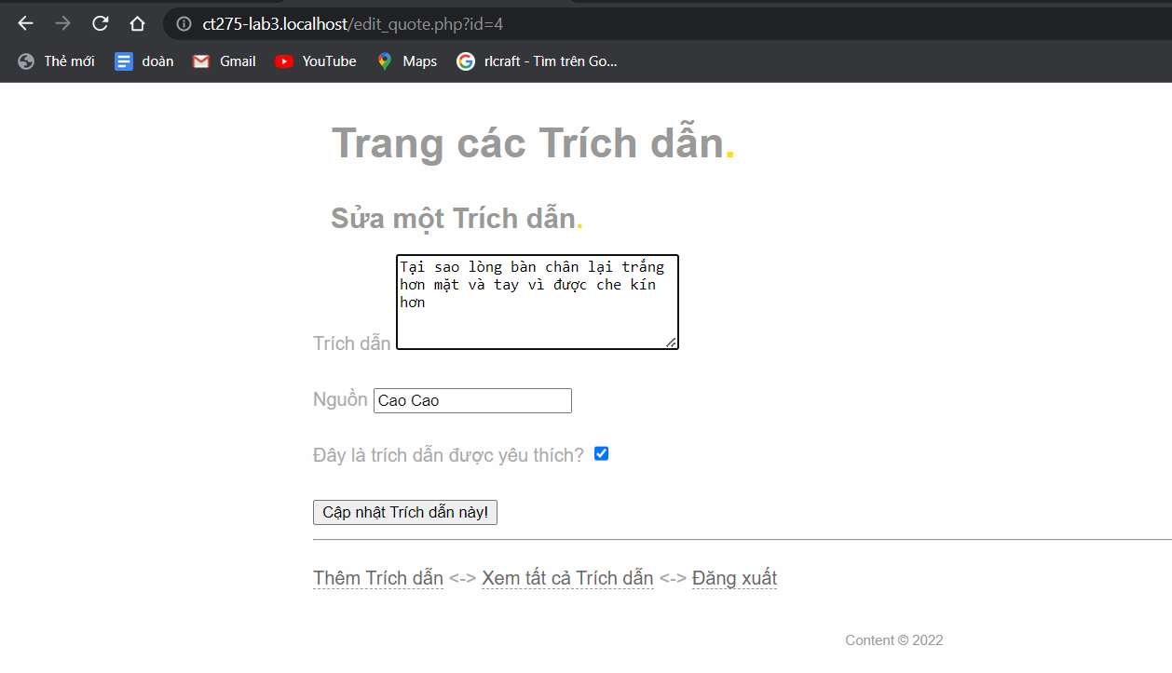

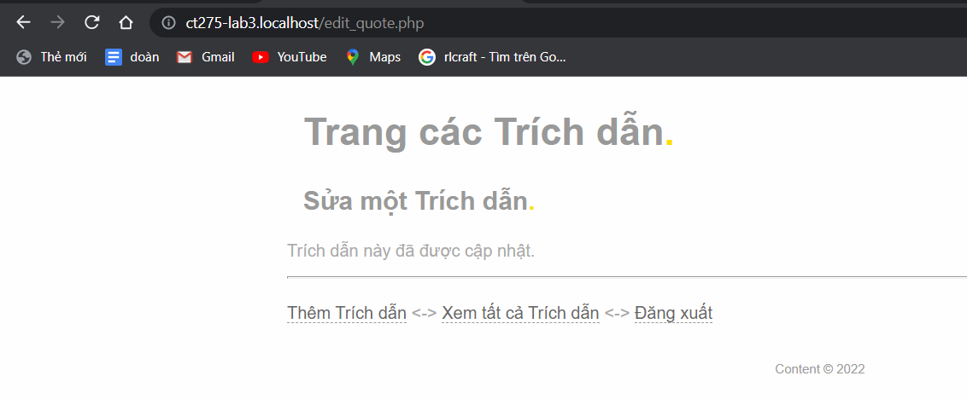

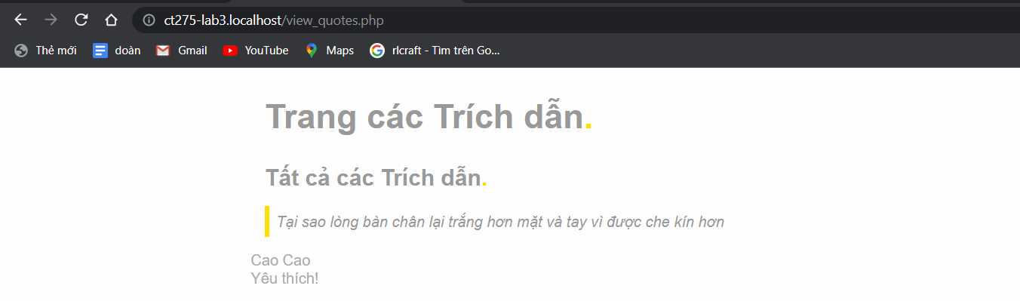

* 1. **Thêm code cho delete_quote và xem thực thi trên giao diện:**

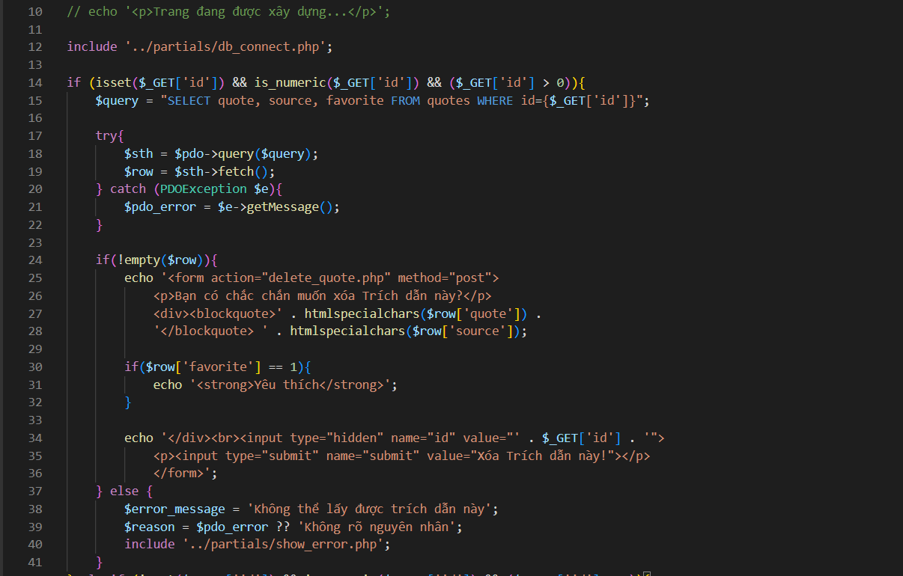

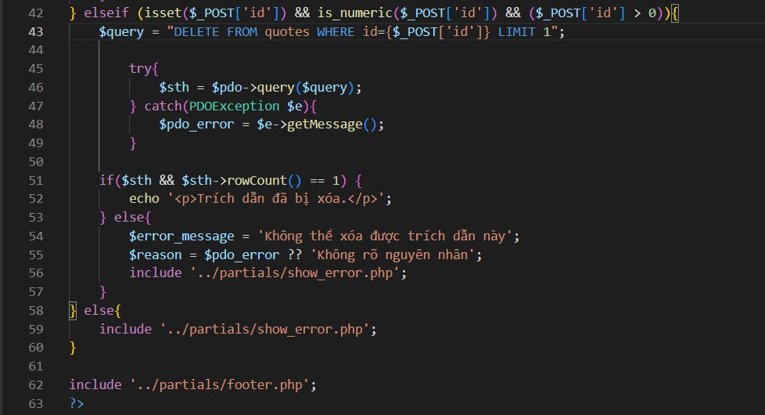

* Xóa phần vừa thêm hồi nảy vào và xem kết quả

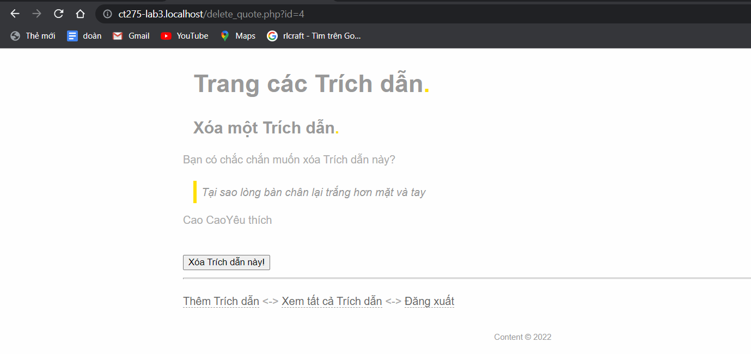

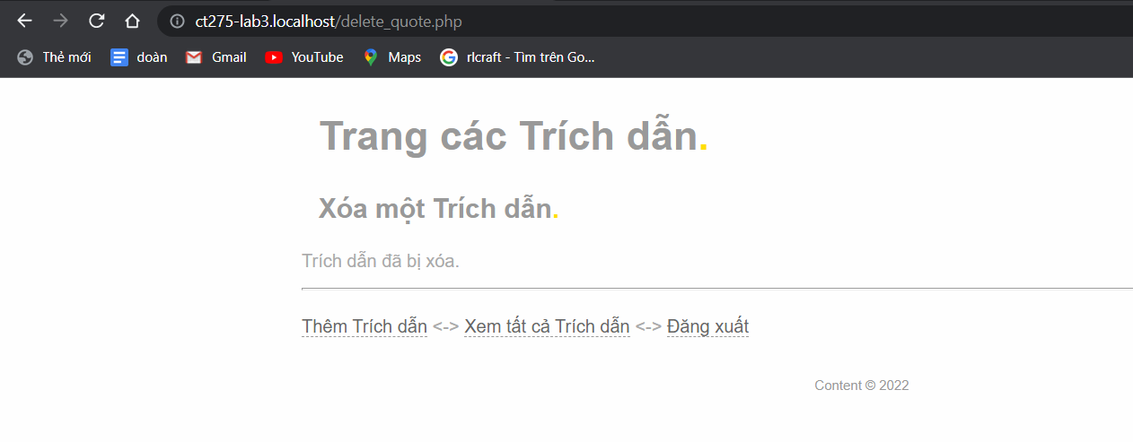

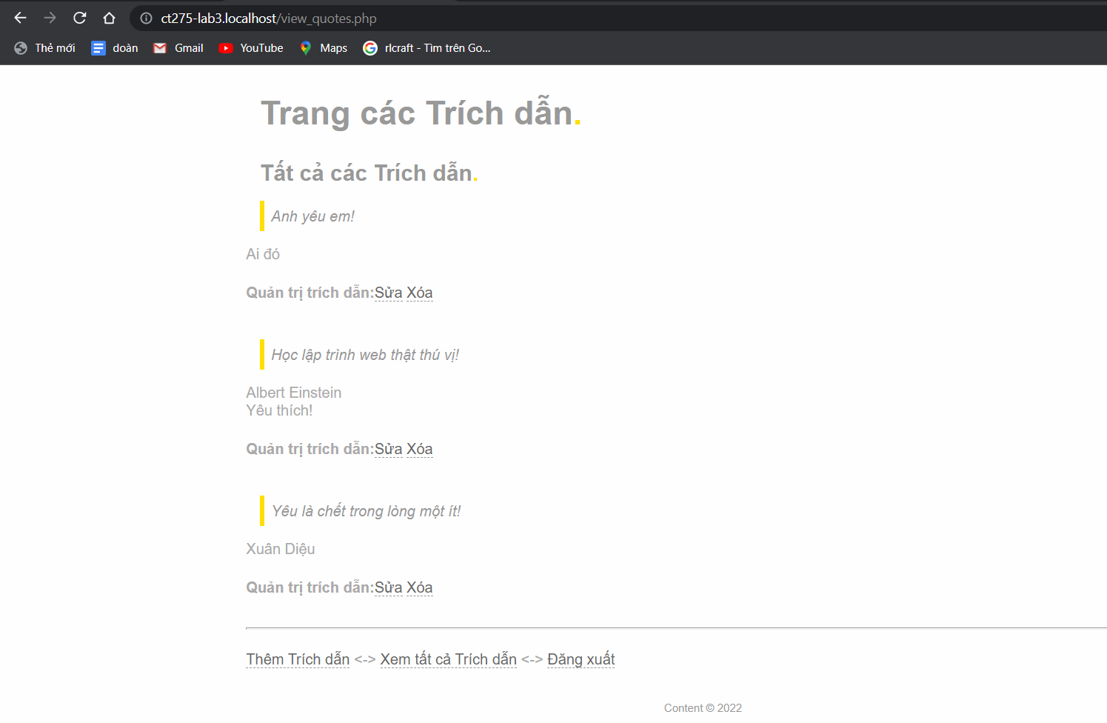

**BUỔI 4: LẬP TRÌNH WEB ĐỘNG VỚI PHP VÀ MYSQL**

1. **Bài 1**
   1. **Dùng một MySQL client (phpMyadmin, HeidiSQL, ...) tạo CSDL ct275_lab4 và tạo một bảng dữ liệu tên *contacts* trong *ct275_lab4* với các trường thông tin sau: id, name, phone, notes, created_at, updated_at.**
      1. **Tạo CSDL ct275_lab4**

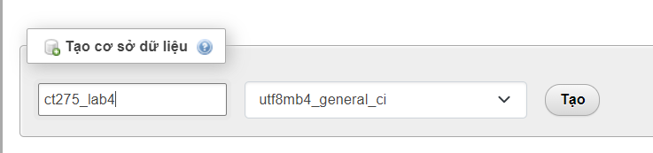

* + 1. **Tạo 1 bảng dữ liệu tên contacts và Kết quả:**

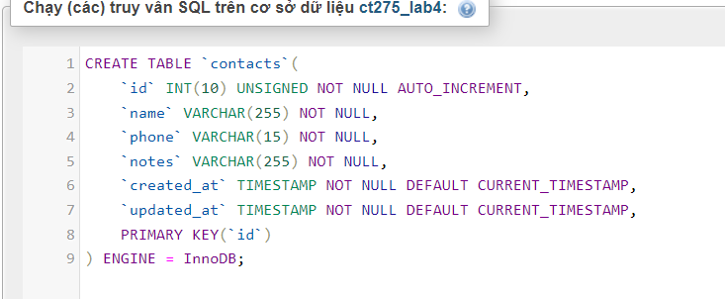



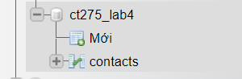

* 1. **Chèn dữ liệu ví dụ vào bảng vừa tạo:**

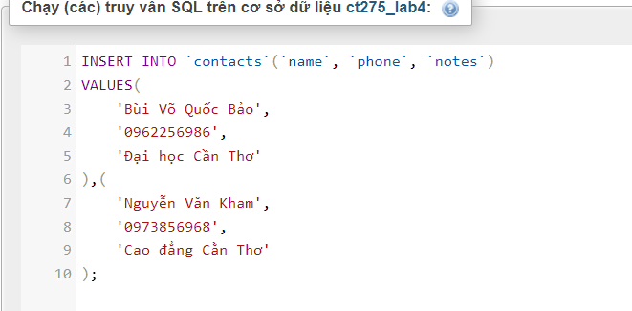



* + 1. **Kết quả được:**

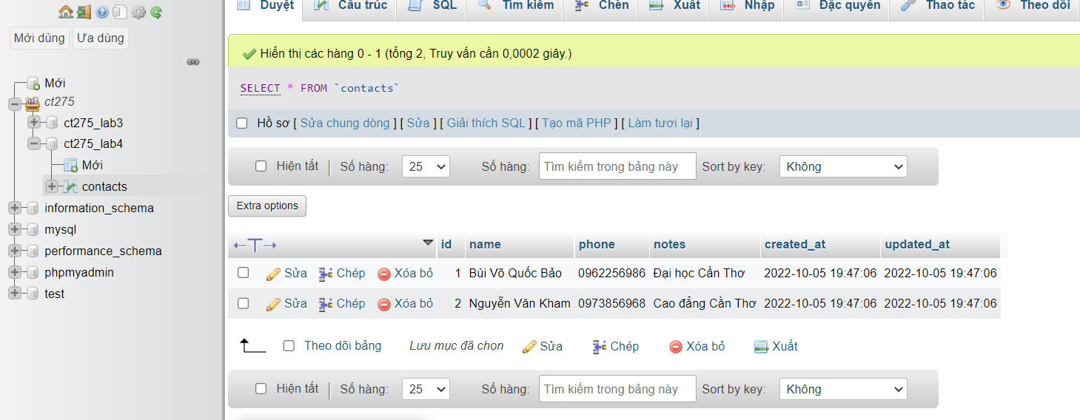

* 1. **Tạo thư mục D:/Xampp/apps/lab4 và sao chép nội dung thư mục lab4/start đã cho vào thư mục này. (Sinh viên có thể sử dụng thư mục khác. Trong trường hợp đó, khi thực hiện theo các chỉ dẫn bên dưới thì cần chú ý điều chỉnh vị trí thư mục cho thích hợp).**

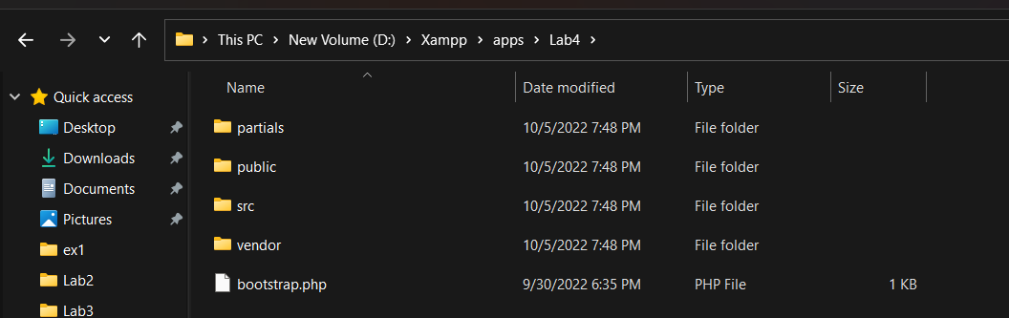

* 1. **Cấu hình host ảo cho thư mục D:/Xampp/apps/lab4/public:**
     1. **Hiệu chỉnh tập tin D:/Xampp/apache/conf/extra/httpd-vhosts.conf (có thể lấy nội dung từ file vhost.txt đính kèm):**

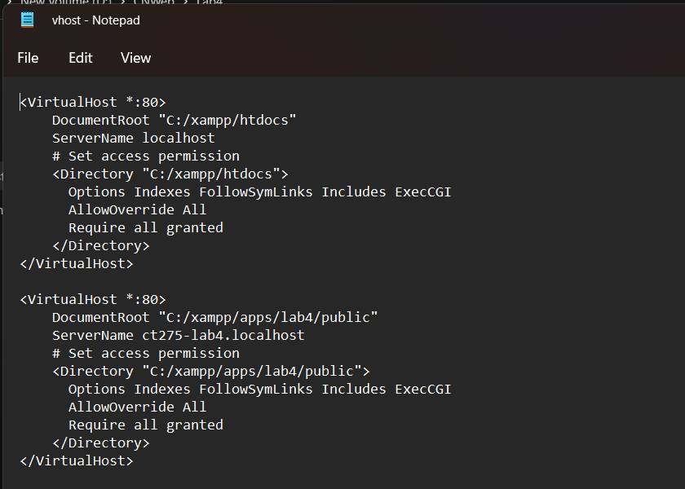

* Em lưu bên ổ đĩa D. Nên thay ổ C lại thành D.

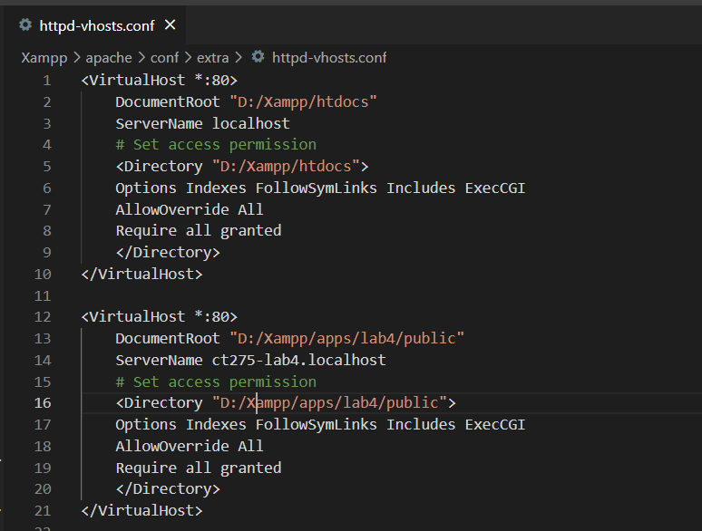

* 1. **Restart lại server Apache.**
  2. **Mở trình duyệt bất kì, kiểm tra đường dẫn *http://ct275-lab4.localhost/* hoạt động. TỪ ĐÂY, KHI CHỤP HÌNH MINH HỌA CẦN THỂ HIỆN ĐƯỜNG DẪN URL TRÊN THANH ĐỊA CHỈ.**

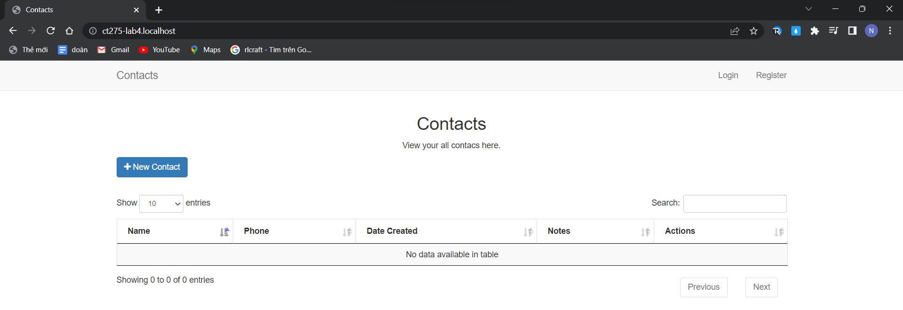

1. **Bài 2: Sử dụng chuẩn autoload PSR-4 và tạo lớp sinh kết nối đến CSDL** 
   1. **Sử dụng lớp Psr4AutoloaderClass (được lấy từ GitHub) để tùy biến tự động nạp lớp theo chuẩn PSR-4. Hiệu chỉnh tập tin bootstrap.php như sau:**

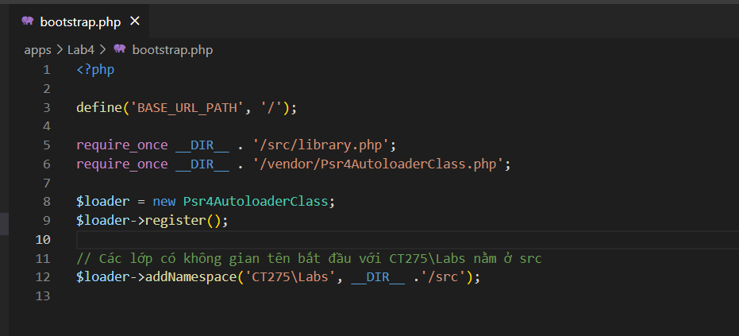

* 1. **Tiếp tục, hiệu chỉnh tập tin lab4/bootstrap.php như sau (chú ý thay đổi các thông số kết nối MySQL cho phù hợp với môi trường của bạn. Trong các phòng thực hành của khoa, tài khoản kết nối đến MySQL là người dùng root, mật khẩu trống):**

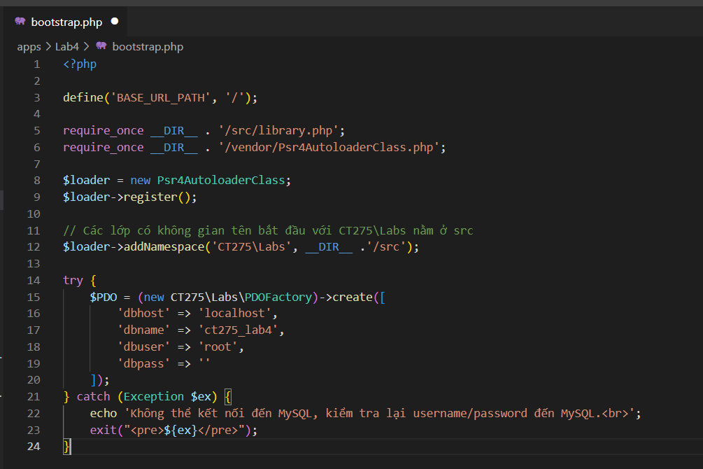

* 1. **Trong thư mục lab4/src, tạo tập tin PDOFactory.php có nội dung như sau:**

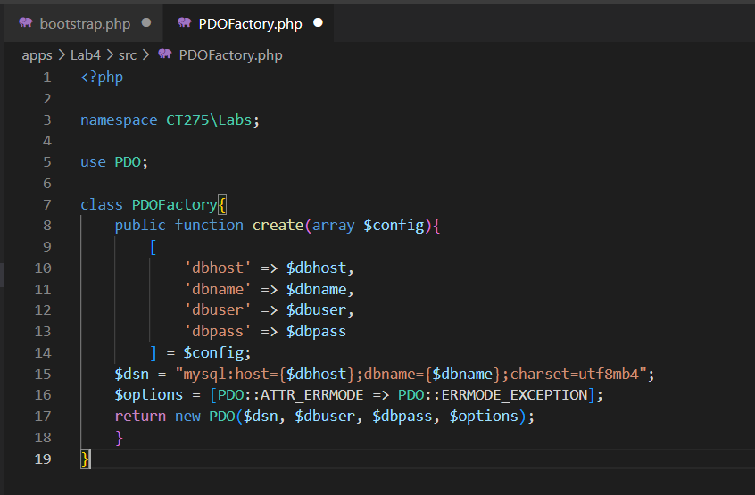

* 1. **Liệt kê các contact** 
     1. **Trong lớp Contact (lab4/src/Contact.php), thêm vào các hàm sau:**

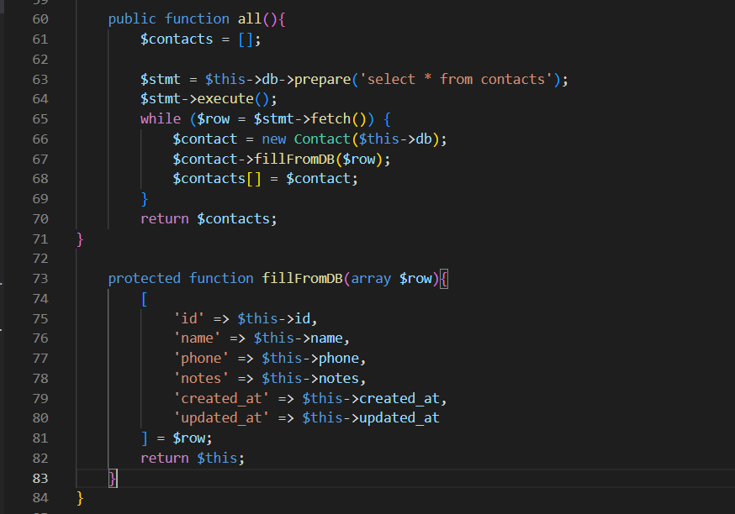

* + 1. **Hiệu chỉnh script index.php (lab4/public/index.php):**

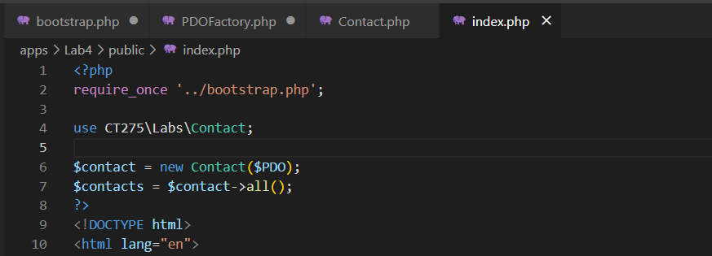

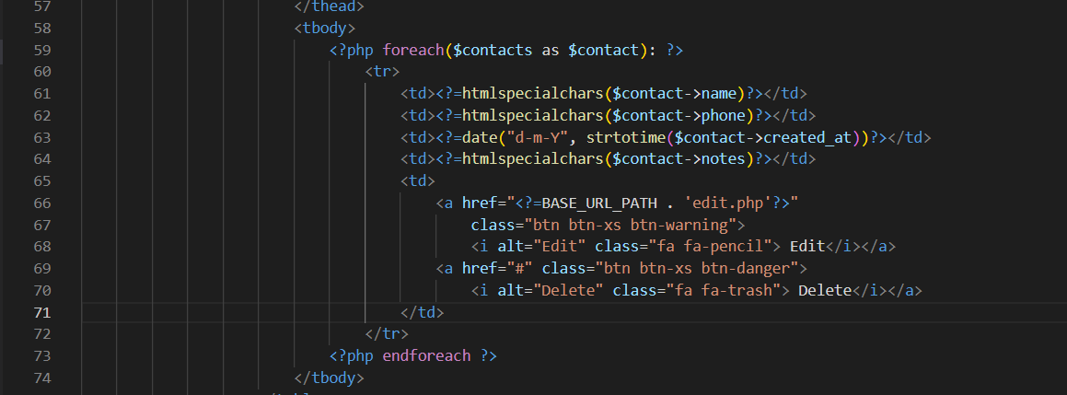

* + 1. **Mở trình duyệt bất kì, truy cập đến http://ct275-lab4.localhost/ để kiểm tra kết quả.**

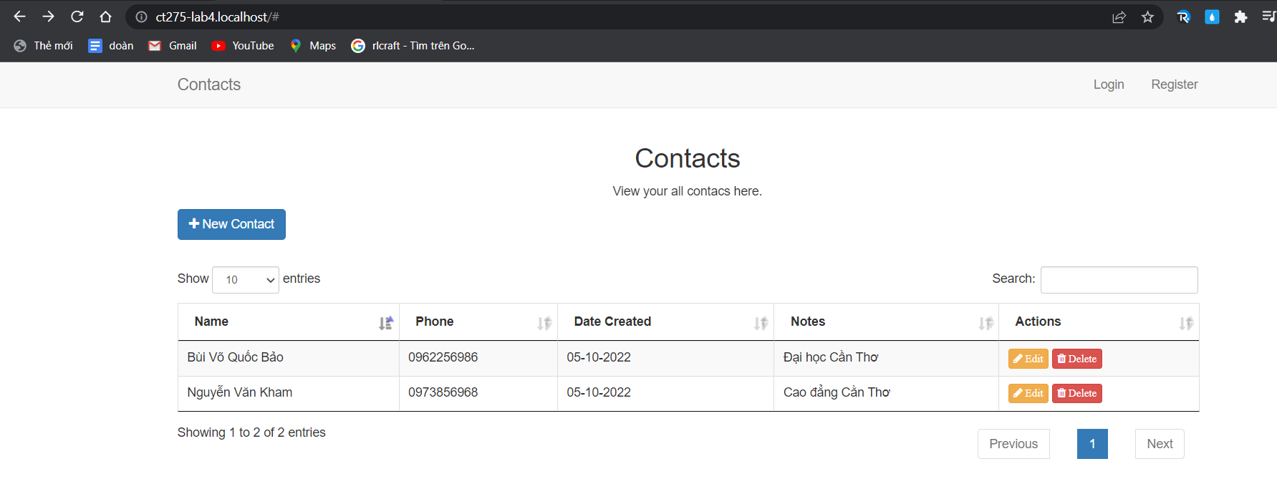

* 1. **Thêm mới contact**
     1. **Thêm hàm save vào lớp Contact như sau:**

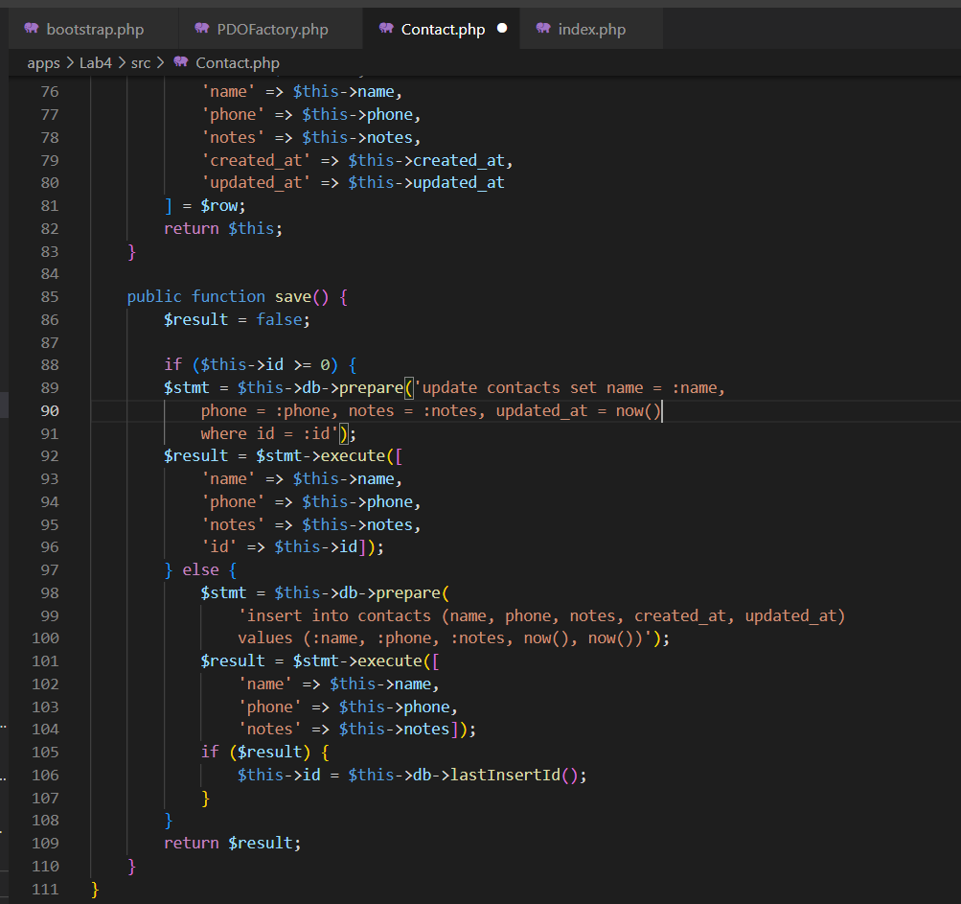

* + 1. **Thêm đoạn mã xử lý thêm contact vào script add.php (lab4/public/add.php):**

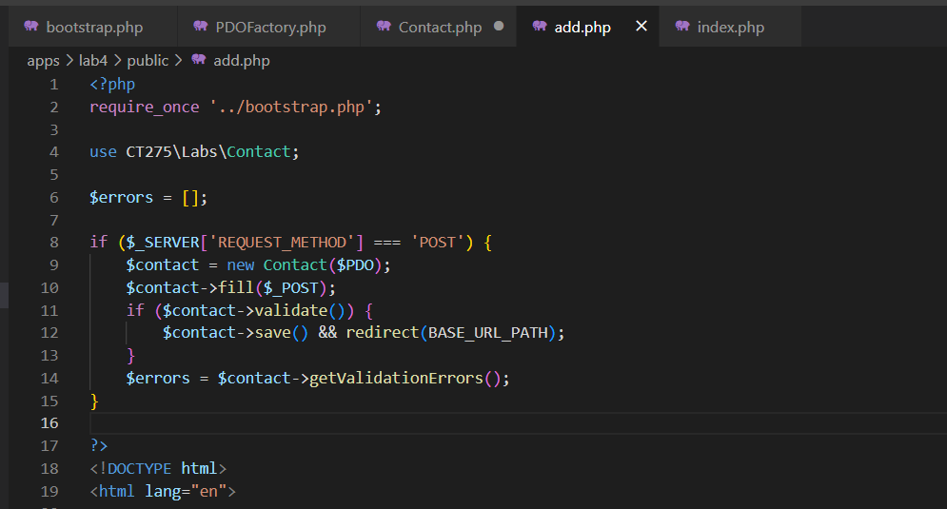

* + 1. **Mở trình duyệt bất kì, truy cập đến http://ct275-lab4.localhost/add.php và thử thêm một contact để kiểm tra.**

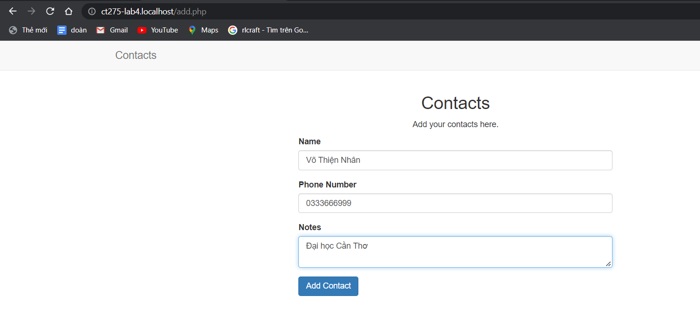

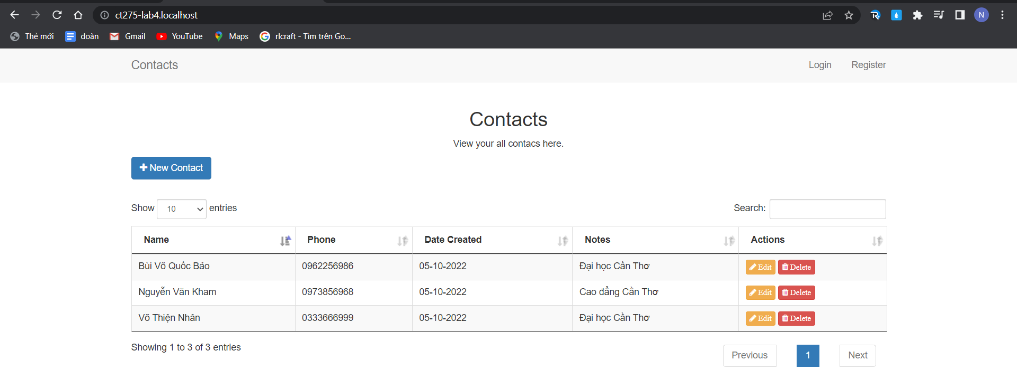

* 1. **Hiệu chỉnh contact**
     1. **Thêm hàm find và update vào lớp Contact như sau:**

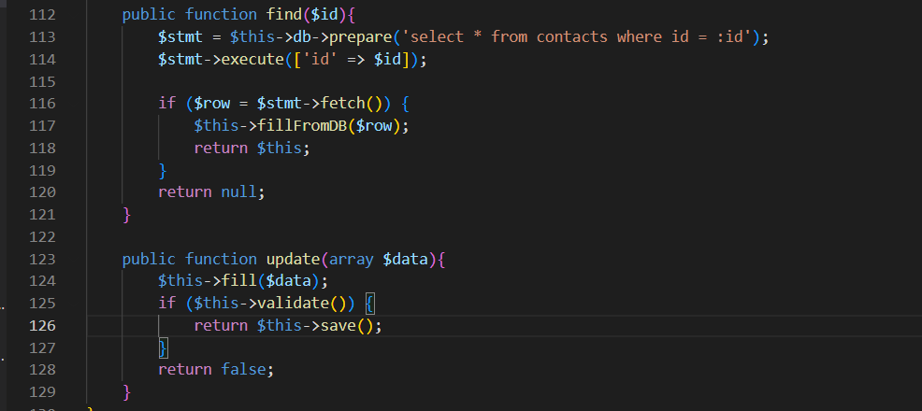

* + 1. **Hiệu chỉnh script edit.php (lab4/public/edit.php):**

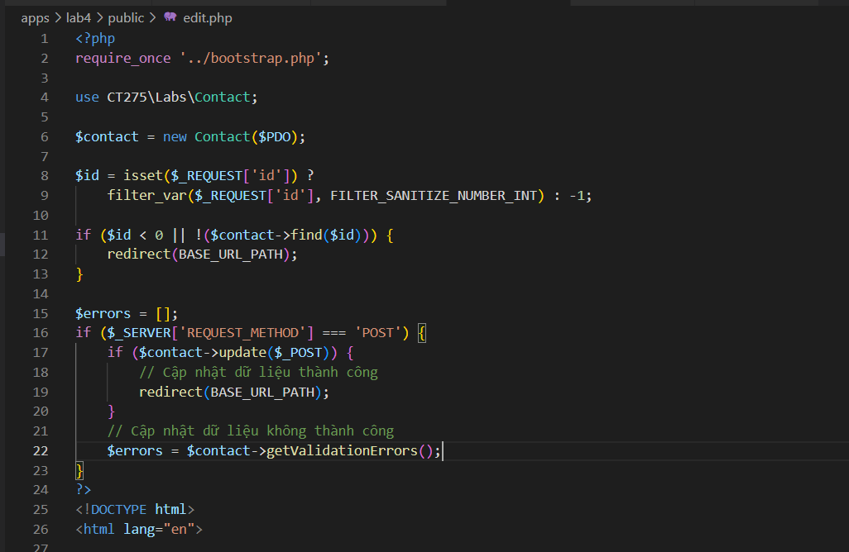

* + 1. **Trong script index.php, thêm chuỗi truy vấn vào URL đến script edit.php (thuộc tính href):**

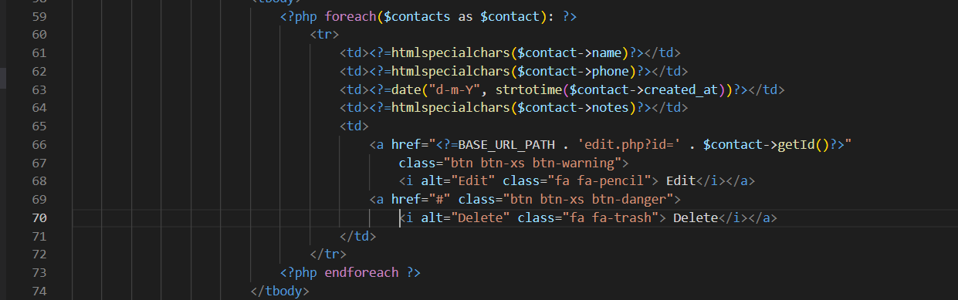

* + 1. **Mở trình duyệt web bất kì và kiểm tra cập nhật contact.**
* Tìm thông tin người cần tìm

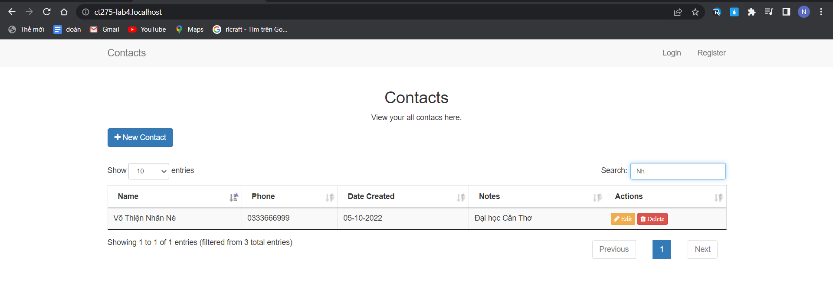

* Update lại thông tin

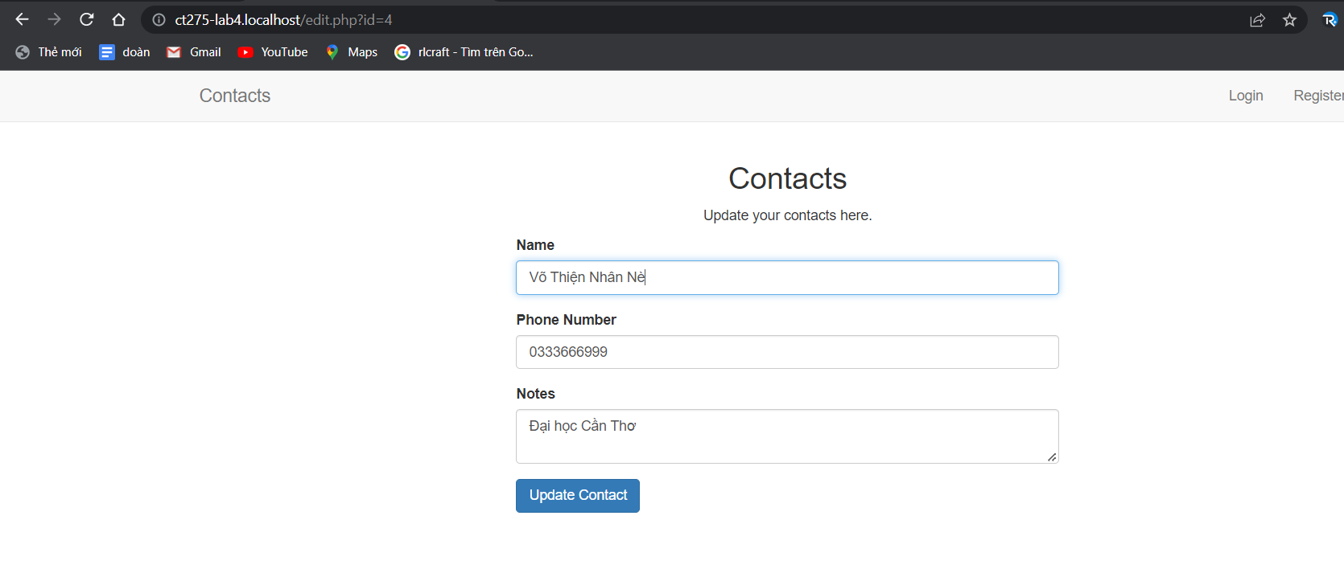

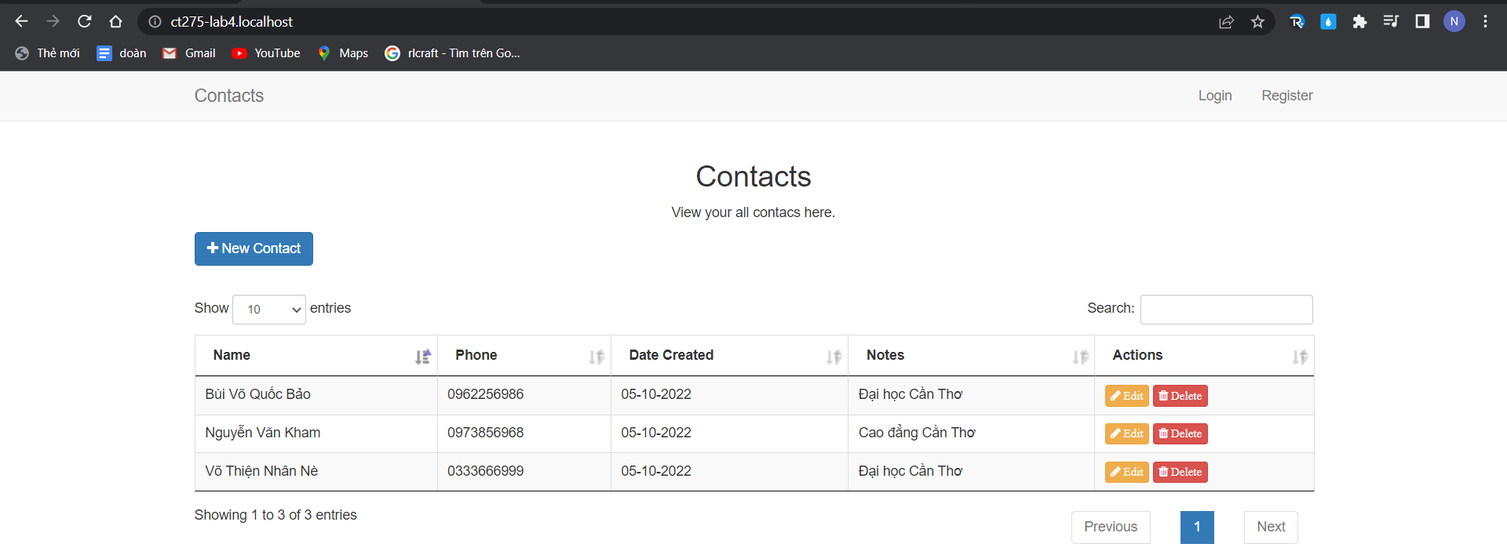

* 1. **Xóa contact**
     1. **Thêm hàm delete vào lớp Contact:**

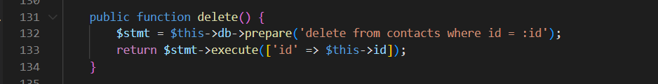

* + 1. **Trong thư mục lab4/public, tạo script delete.php:**

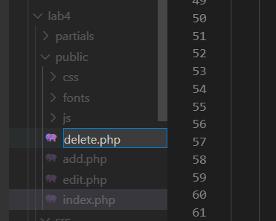

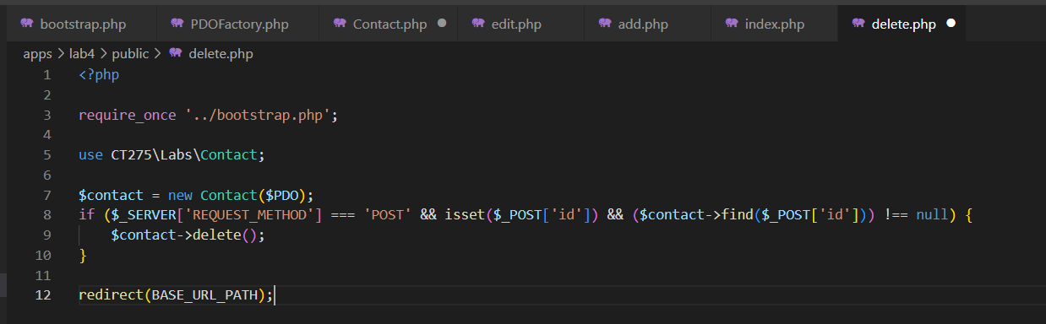

* + 1. **Hiệu chỉnh script index.php:**

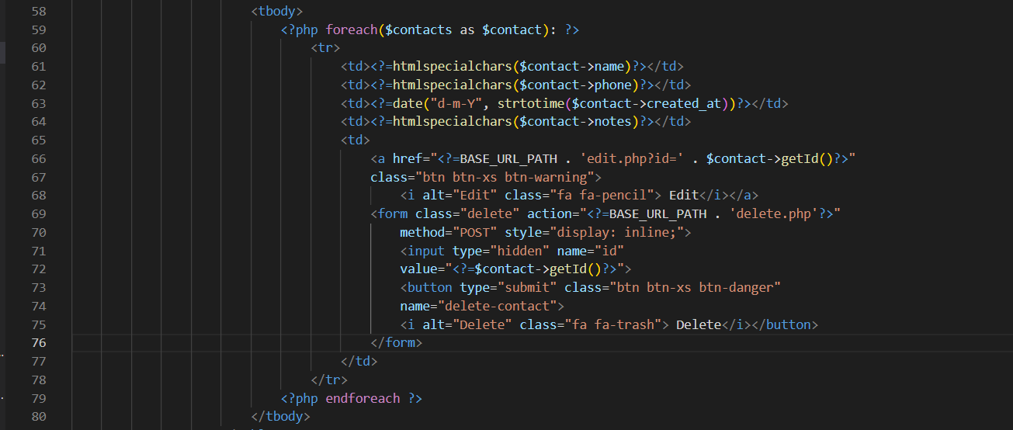

* + 1. **Mở trình duyệt web bất kì và kiểm tra xóa contact.**
* Trước khi xóa

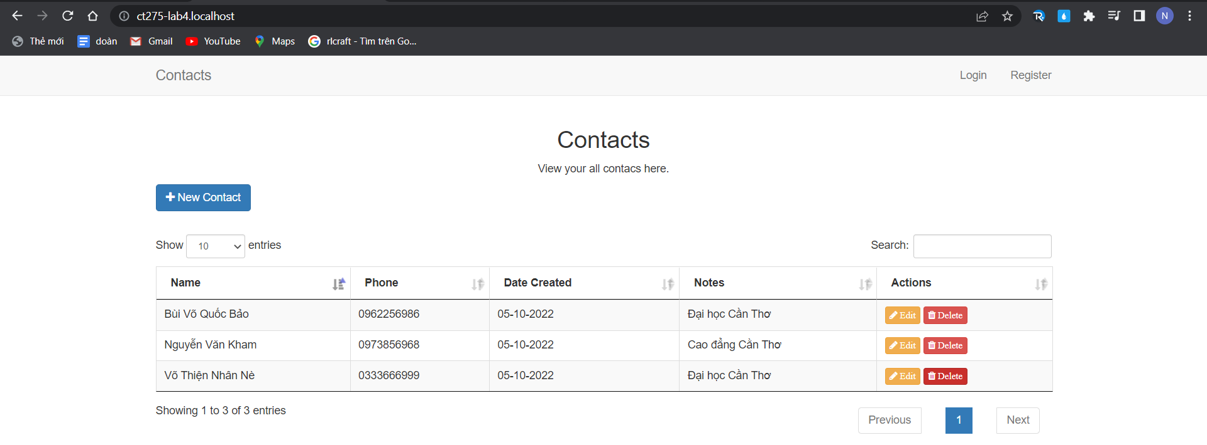

* Sau khi nhắn nút delete

